PRENOM : |  | Date :

S’APPROPRIER LE LANGAGE

Echanger, s’exprimer
Comprendre

- Répondre aux sollicitations de l’adulte.
- Dire ce que l’on voit sur une image.
- Décrire des actions.

Consigne : Colorie toutes les fleurs qui sont sur l’image.
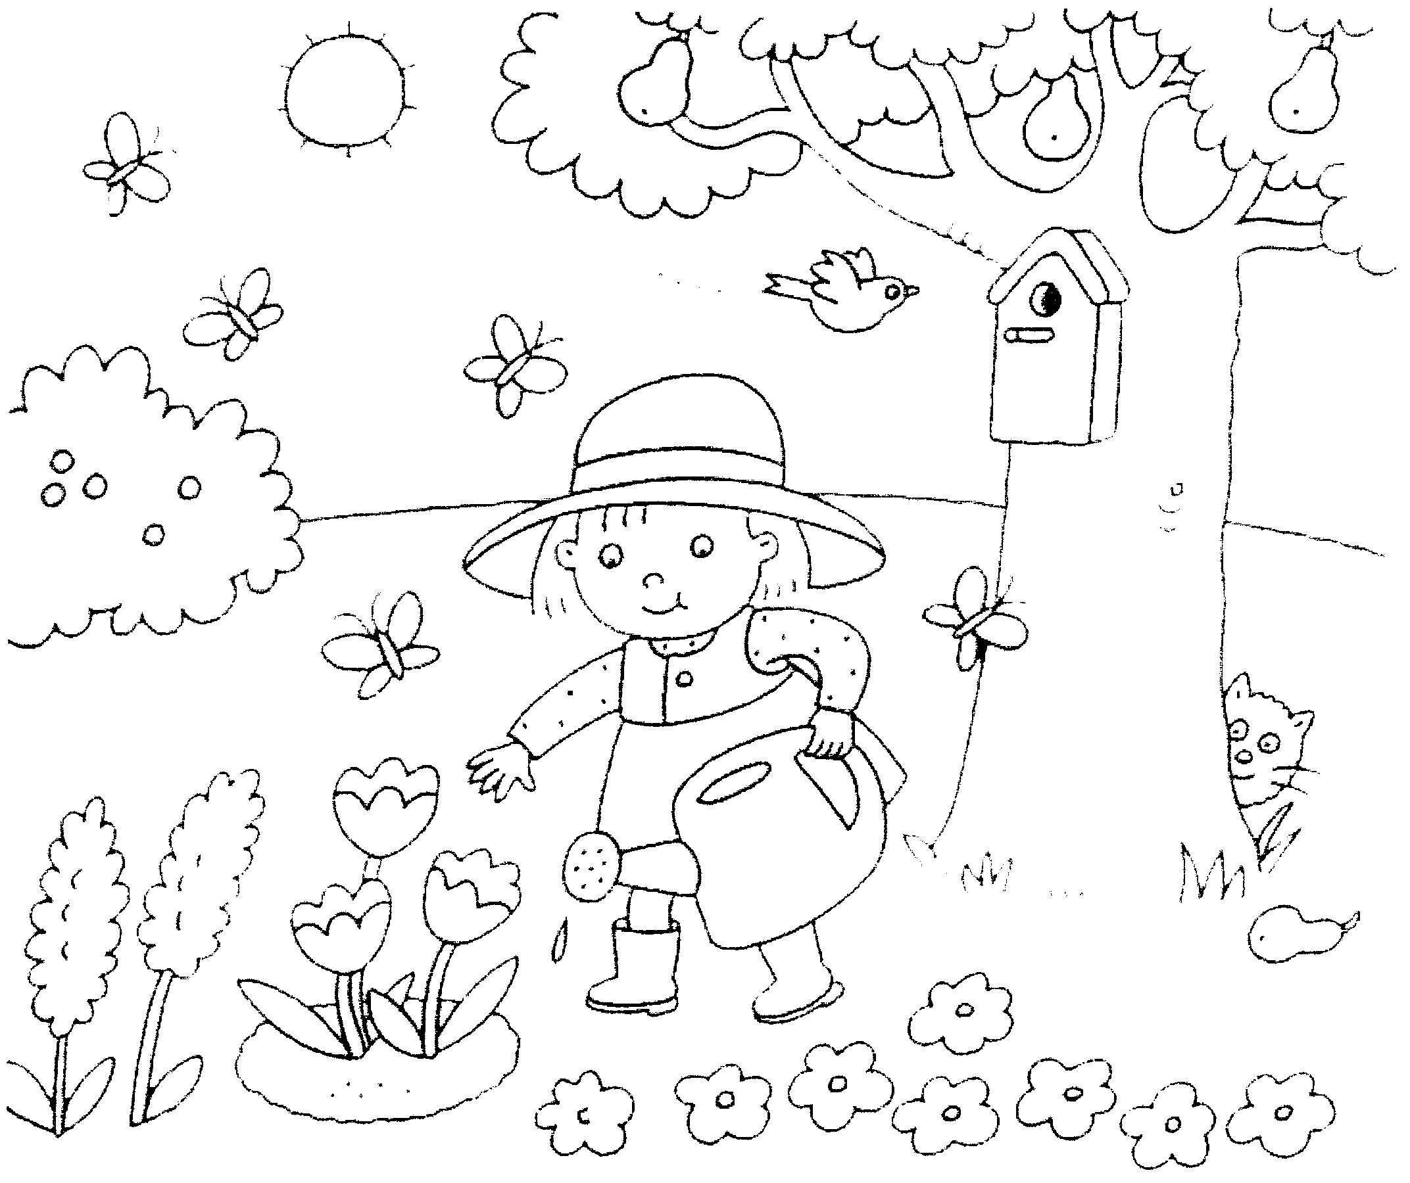

EVALUATION ☺ ☺ 😐 ☹

PRENOM : |  | Date :

DECOUVRIR L’ECRIT
Se préparer à apprendre à lire et à écrire

Apprendre les gestes de l’écriture

- Reproduire un motif graphique simple.

Consigne :
- Utilise différents graphismes pour décorer chaque partie du corps du papillon : traits horizontaux, croix et ronds.
- Change de couleur à chaque fois.

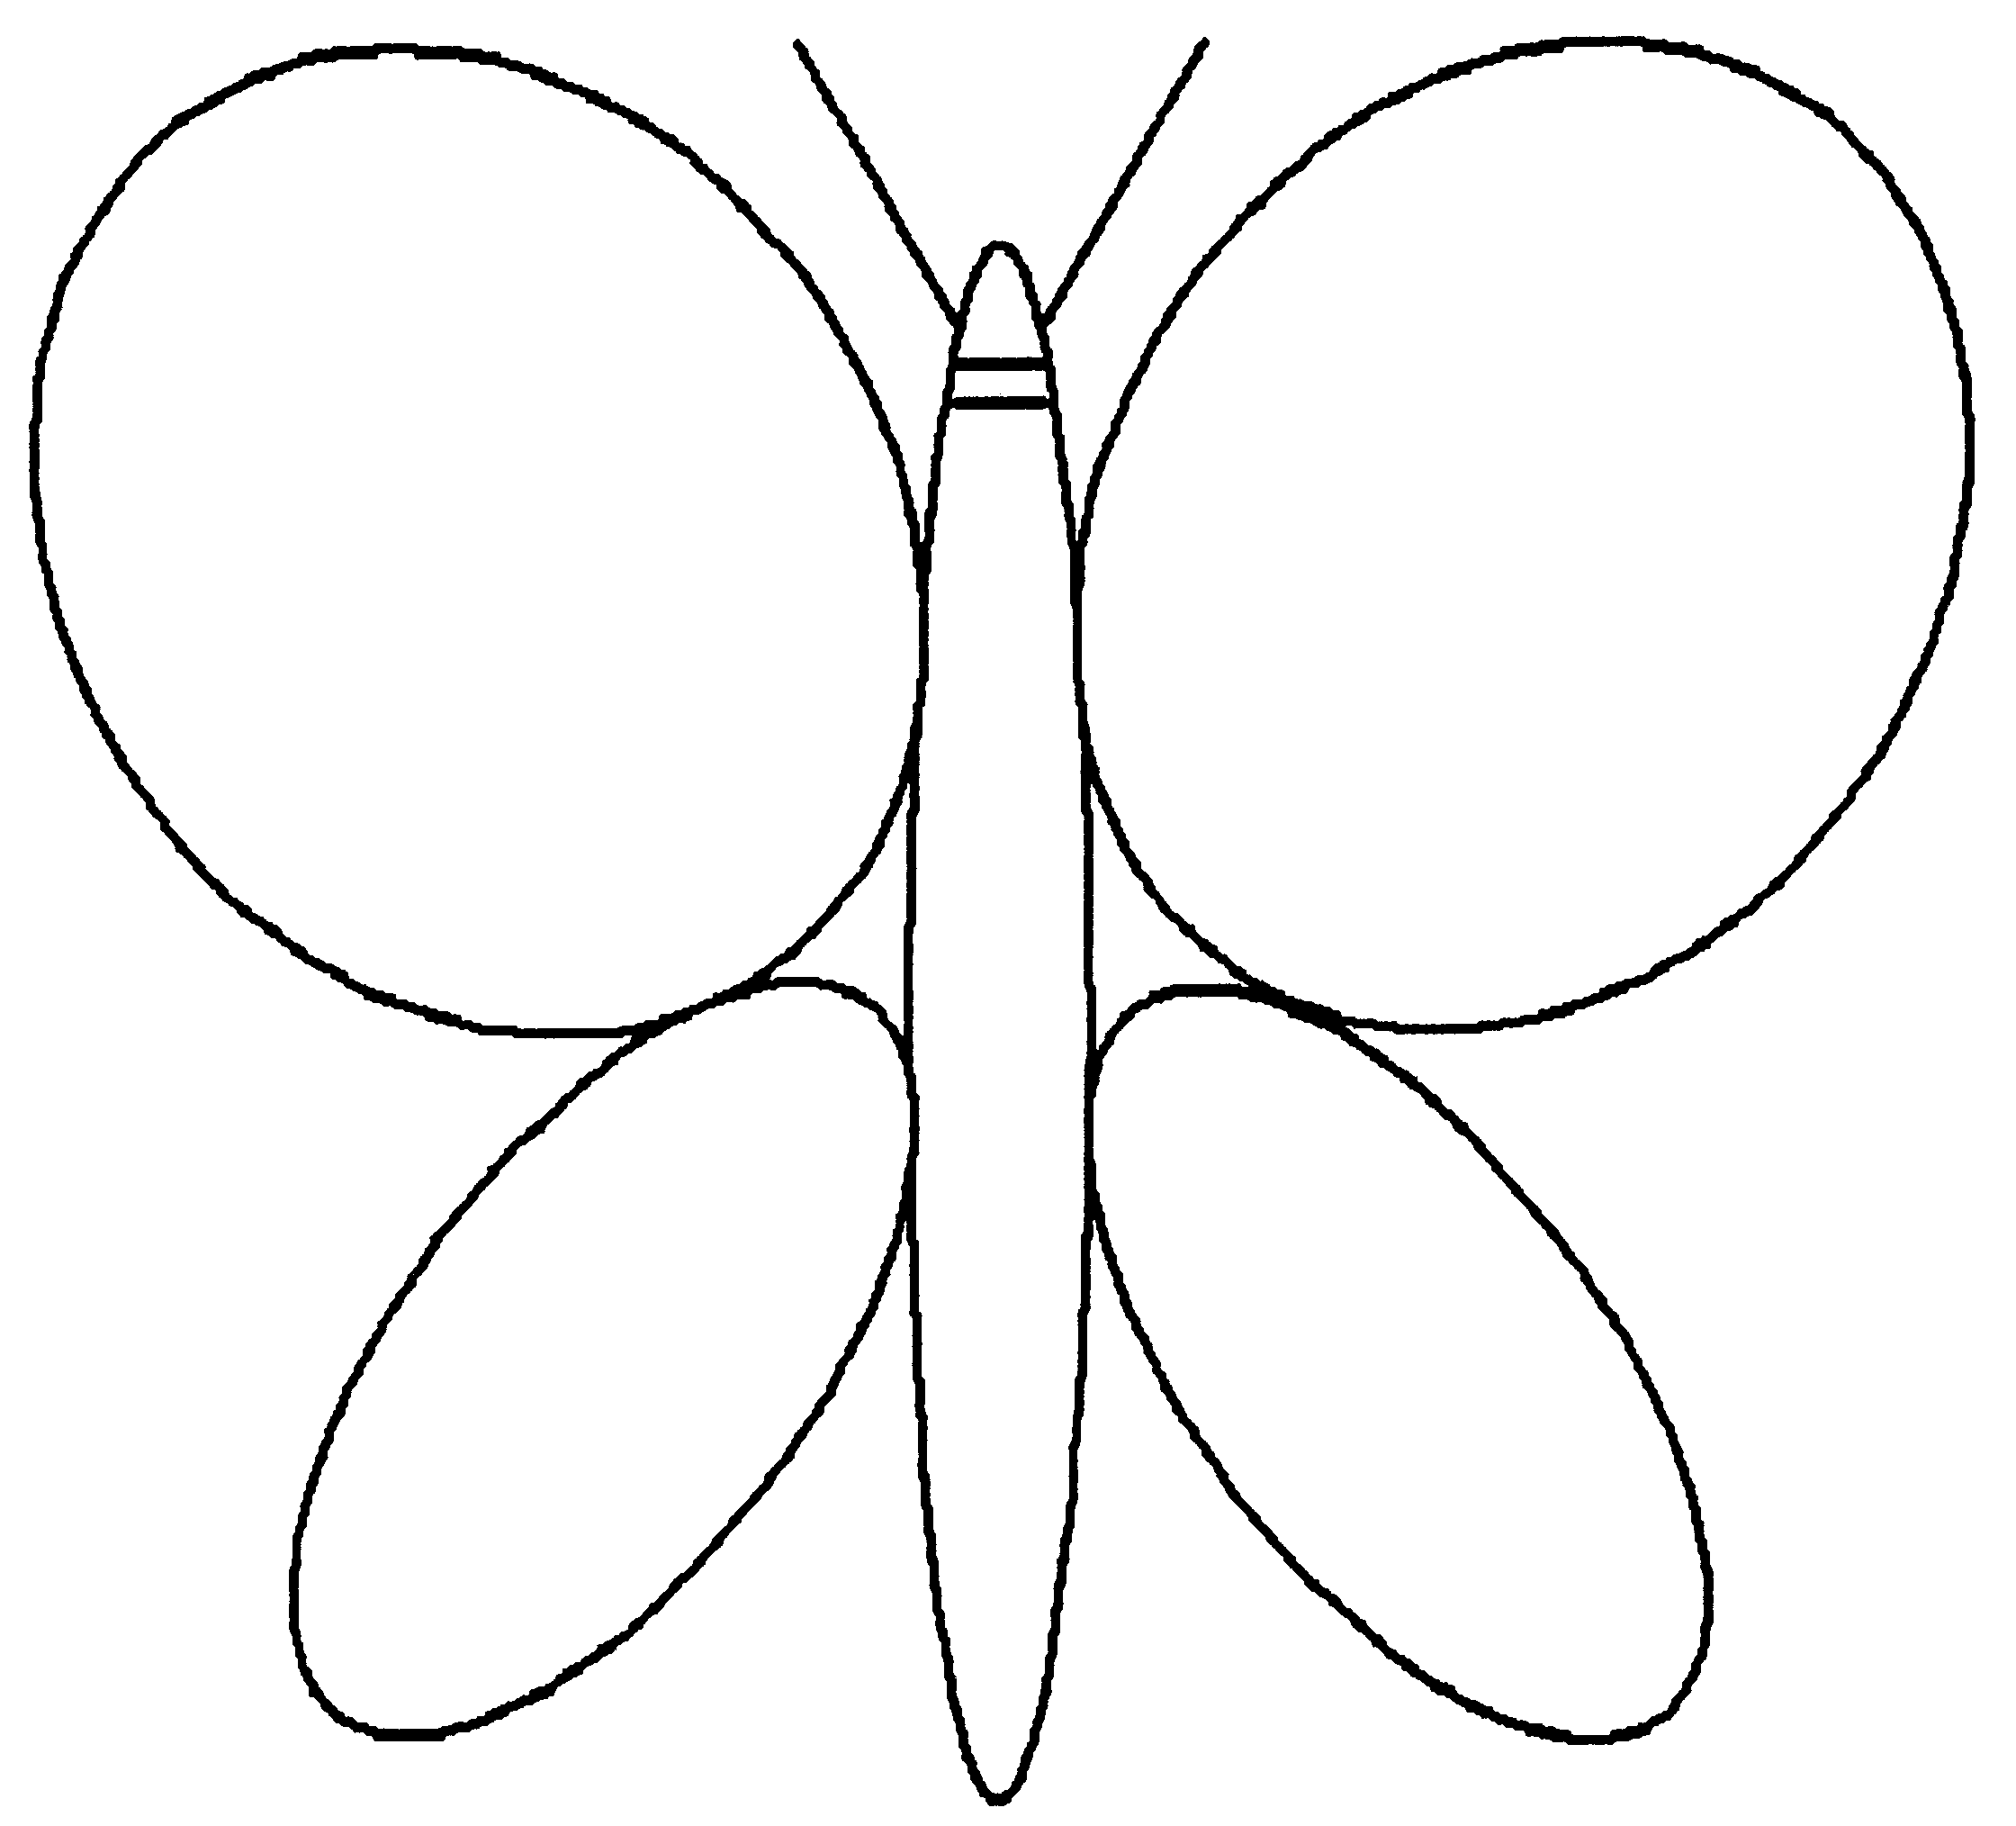

O O

O O
O
O O
O
0

+ +
+ +
+ +

EVALUATION ☺ ☺ 😐 ☹

PRENOM : |  | Date :

DECOUVRIR L’ECRIT
Se préparer à apprendre à lire et à écrire

Apprendre les gestes de l’écriture

- Reproduire un motif graphique simple.

Consigne :
- Utilise différents graphismes pour décorer chaque partie du corps du papillon : traits horizontaux, traits verticaux et soleils.
- Change de couleur à chaque fois.

EVALUATION ☺ ☺ 😐 ☹

PRENOM : |  | Date :

S’APPROPRIER LE LANGAGE

Echanger, s’exprimer / Comprendre

- Comprendre une histoire adaptée à son âge.

Consigne :
- Ecoute l’histoire « C’est toi, maman ? ».
- Choisis la bonne réponse pour chacune des questions posées.

1. Qui a pondu des œufs ?
- la cane ou la poule ?

2. Le nid tombe sur le dos
- du chien ou de la tortue ?

3. Dans les œufs se trouvent
- des poussins ou des canetons ?

4. Dans cette histoire, les canetons recherchent
- leur maman ou leur papa ?

5. Les canetons retrouvent leur maman
- dans la forêt ou dans l’eau ?

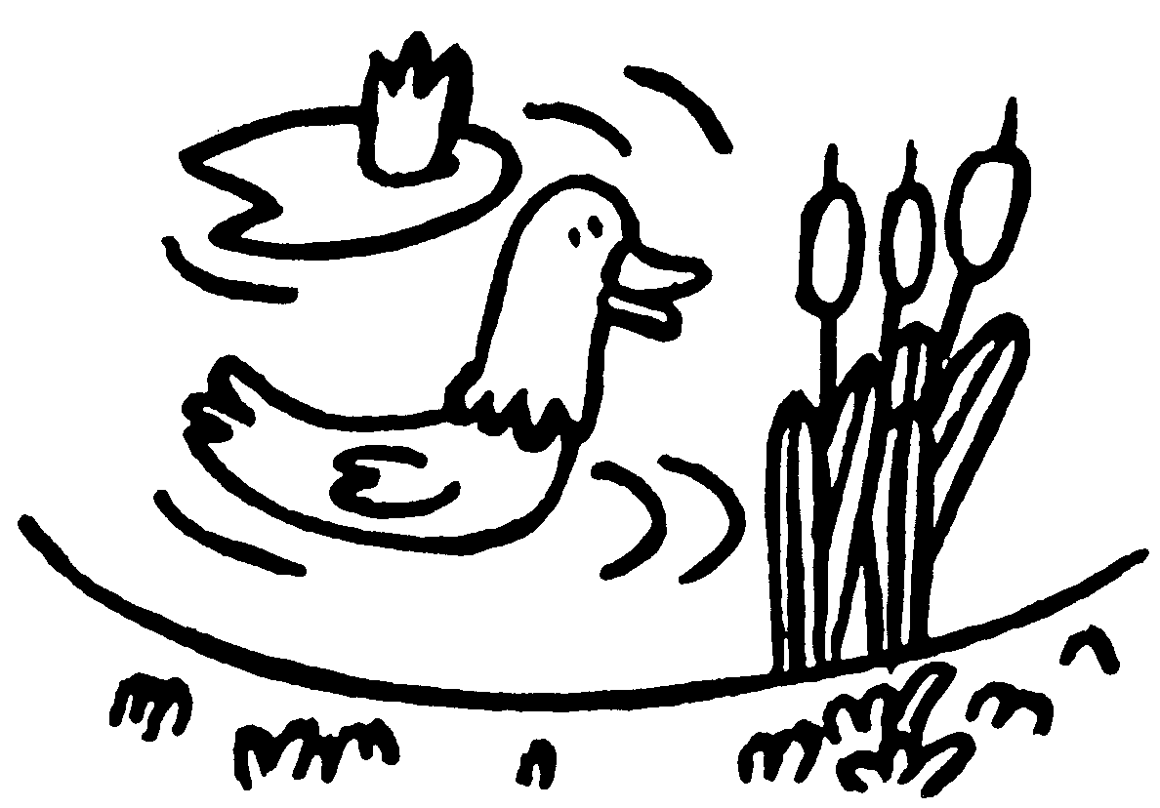

EVALUATION ☺ ☺ 😐 ☹

PRENOM : |  | Date :

DECOUVRIR L’ECRIT
Se familiariser avec l’écrit

Contribuer à l’écriture de textes

- Dicter un texte à un adulte.

Consigne : Dicte à l’adulte ce que fait le petit garçon.
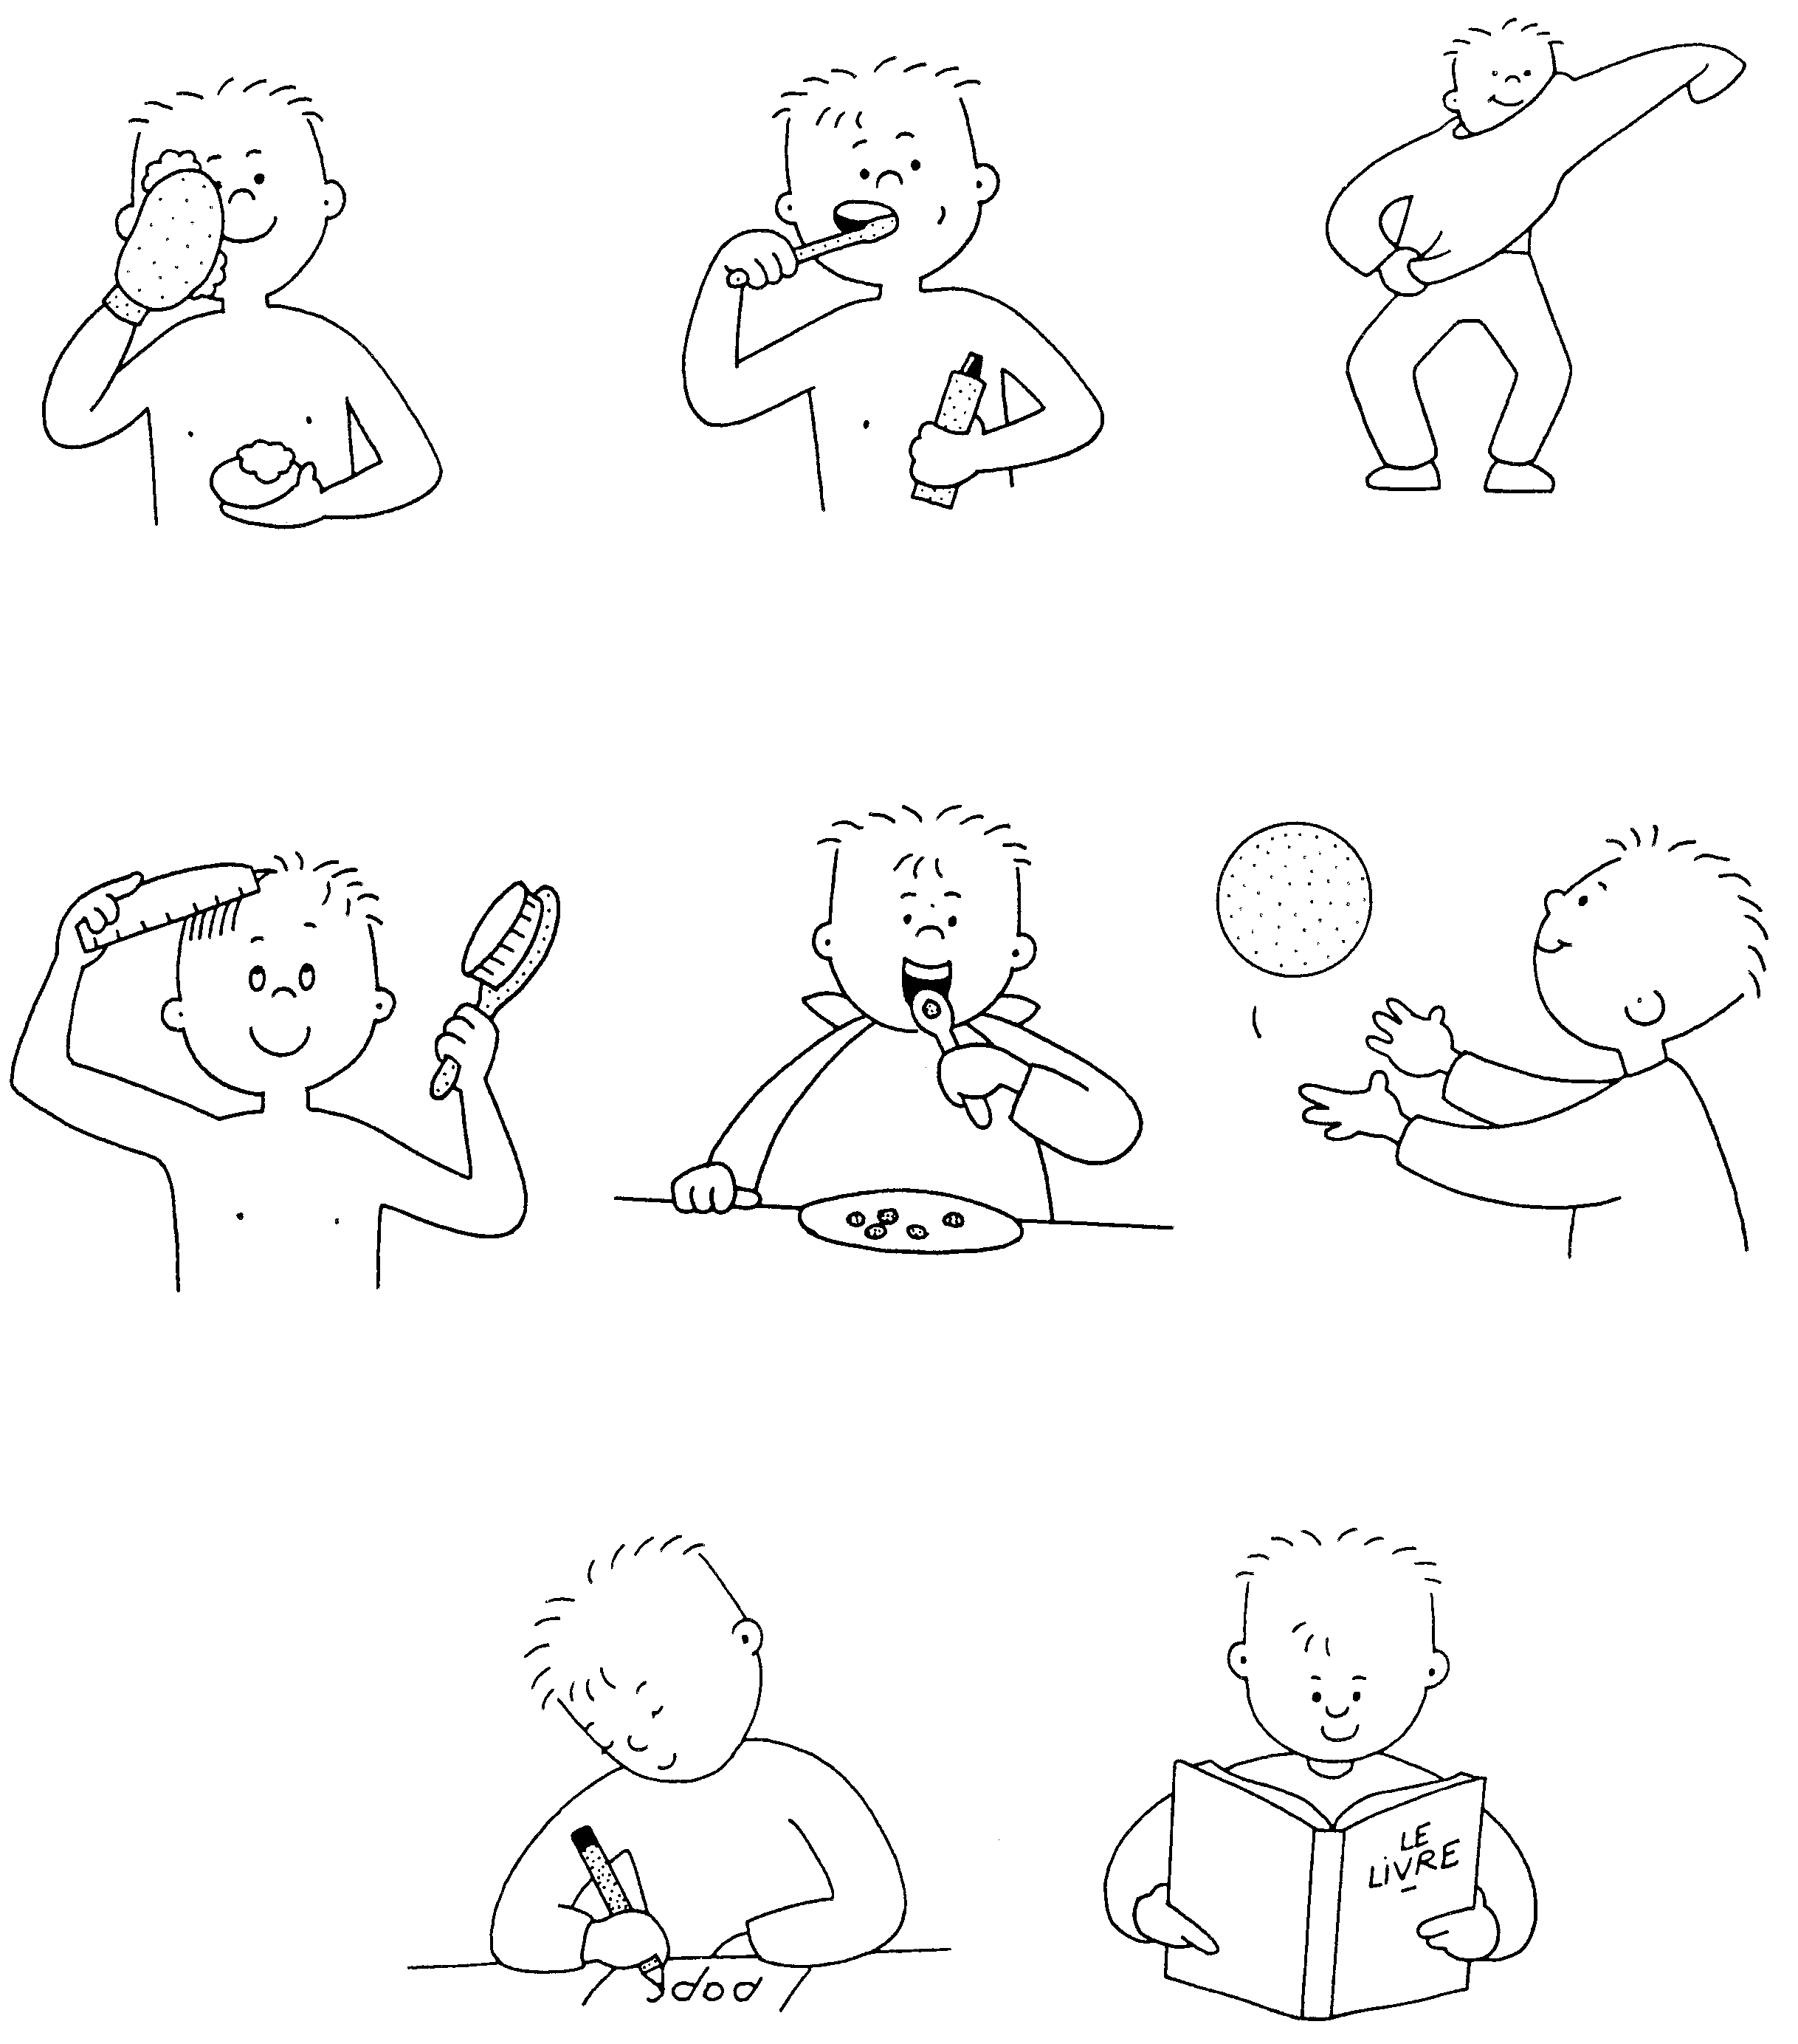

EVALUATION ☺ ☺ 😐 ☹

PRENOM : |  | Date :

DECOUVRIR L’ECRIT
Se familiariser avec l’écrit
Se préparer à apprendre à lire et à écrire

Découvrir les supports de l’écrit
Aborder le principe alphabétique

- Reconnaître différents supports d’écrits.
- Reconnaître l’organisation d’une page (la couverture d’un album).

Consigne : Entoure le titre du livre et colle une gommette sur l’illustration.

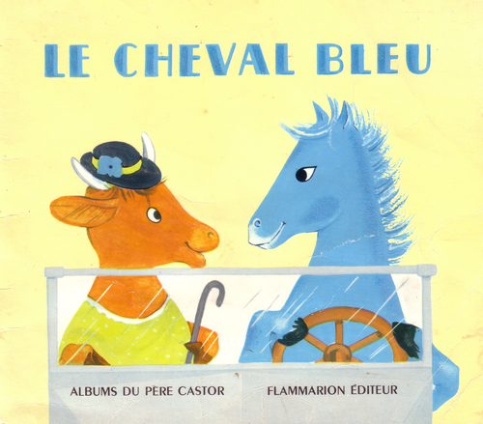

EVALUATION ☺ ☺ 😐 ☹

PRENOM : |  | Date :

DECOUVRIR L’ECRIT
Se familiariser avec l’écrit
Se préparer à apprendre à lire et à écrire

Découvrir les supports de l’écrit
Aborder le principe alphabétique

- Reconnaître différents supports d’écrits.
- Reconnaître l’organisation d’un livre : texte écrit et illustration.

Consigne :
- Colle une gommette bleue sur ce qui est dessiné (illustration).
- Colle une gommette rouge sur ce qui est écrit (texte).
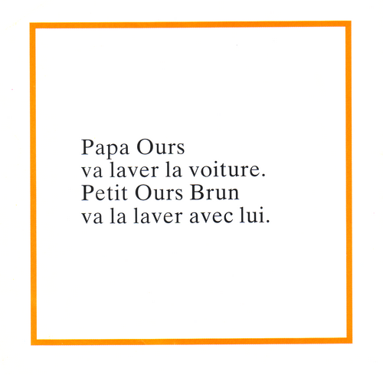

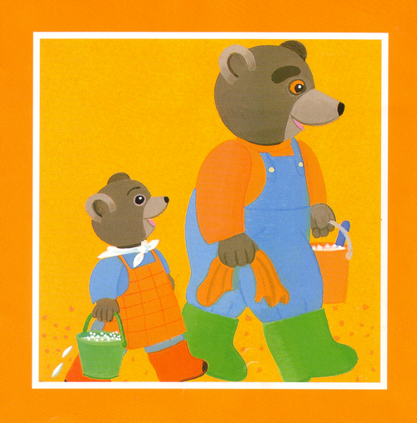

EVALUATION ☺ ☺ 😐 ☹

PRENOM : |  | Date :

DECOUVRIR L’ECRIT
Se préparer à apprendre à lire et à écrire

Aborder le principe alphabétique

- Connaître le nom des lettres de l’alphabet.

Consigne : Dis le nom des lettres que tu connais.
L’adulte les entourera.

A | B | C | D | E | F | G | H | I
J | K | L | M | N | O | P | Q | R
S | T | U | V | W | X | Y | Z

EVALUATION ☺ ☺ 😐 ☹

PRENOM : |  | Date :

DECOUVRIR L’ECRIT
Se préparer à apprendre à lire et à écrire

Aborder le principe alphabétique

- Reconnaitre son prénom écrit en capitales d’imprimerie.

Consigne : Parmi les prénoms des copains, entoure ton prénom.

NOEMIE ANTOINE

CHLOE AMINE

NOA PAULINE

THOR MAELYSSE

LOGAN LUCAS

GABRIEL IMADE

TYRONN MALO

YANNIS ENORA

CARLA VALENTIN

LAURA ANAIS

EVALUATION ☺ ☺ 😐 ☹

PRENOM : |  | Date :

DECOUVRIR L’ECRIT
Se préparer à apprendre à lire et à écrire

Aborder le principe alphabétique

- Reconnaitre son prénom écrit en capitales d’imprimerie.

Consigne : Parmi les prénoms des copains, entoure ton prénom.

MATHIS JULIE

KARIMA EMMA

TOM LENAÏC

LUCIE HAMZA

EVALUATION ☺ ☺ 😐 ☹

PRENOM : |  | Date :

DECOUVRIR L’ECRIT
Se préparer à apprendre à lire et à écrire

Apprendre les gestes de l’écriture

- Ecrire son prénom en capitales d’imprimerie.

Consigne : A l’aide de l’étiquette modèle, écris ton prénom sur la ligne, sans oublier de lettres. Puis dessine-toi.

___________________________________________________________________________

EVALUATION ☺ ☺ 😐 ☹
PRENOM : |  | Date :

S’APPROPRIER LE LANGAGE / DECOUVRIR LE MONDE

Echanger, s’exprimer / Comprendre
Se repérer dans le temps

- Relater une histoire en s’appuyant sur la succession des illustrations.
- Remettre en ordre les images séquentielles représentant les différents épisodes d’un récit simple.

Consigne : Ecoute l’histoire, puis découpe les images.
Remets-les dans l’ordre.

C’est le printemps. Minet fait le tour du jardin. C’est alors qu’il aperçoit un petit oiseau perché sur une branche.
Minet grimpe dans l’arbre pour l’attraper. Mais le petit oiseau effrayé s’envole. Ouf !

EVALUATION ☺ ☺ 😐 ☹

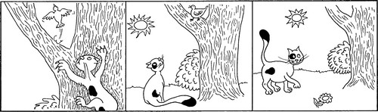

PRENOM : |  | Date :

DECOUVRIR L’ECRIT
Se préparer à apprendre à lire et à écrire

Aborder le principe alphabétique

- Connaître le nom des lettres de l’alphabet.
- Lecture d’un mot simple.
- Retrouver les lettres qui constituent un mot.

Consigne : Colorie les lettres qui forment le mot SOLEIL.

soleil

I | S | R | L | C | E | L | O | F

EVALUATION ☺ ☺ 😐 ☹
PRENOM : |  | Date :

DECOUVRIR L’ECRIT
Se préparer à apprendre à lire et à écrire

Aborder le principe alphabétique

- Connaître le nom des lettres de l’alphabet.
- Lecture de mots simples.
- Etre capable d’identifier les mots ETE, MER et SOLEIL.

Consigne : Découpe les étiquettes et colle-les sous le modèle.

ETE | SOLEIL | MER

EVALUATION ☺ ☺ 😐 ☹

SOLEIL | MER | ETE
ETE | SOLEIL | MER
SOLEIL | MER | ETE
MER | ETE | SOLEIL
SOLEIL | ETE | MER
MER | SOLEIL | ETE

PRENOM : |  | Date :

DECOUVRIR L’ECRIT
Se préparer à apprendre à lire et à écrire

Apprendre les gestes de l’écriture

- Reproduire un motif graphique simple.

Consigne : Dessine la laine du mouton.

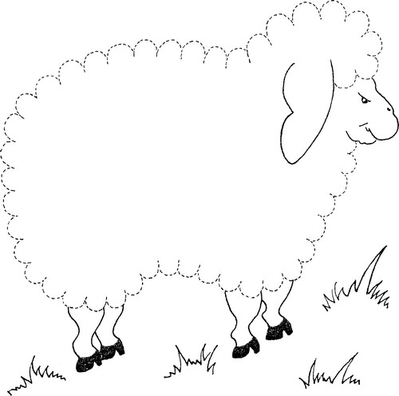

EVALUATION ☺ ☺ 😐 ☹

PRENOM : |  | Date :

DECOUVRIR L’ECRIT
Se préparer à apprendre à lire et à écrire

Aborder le principe alphabétique

- Connaître le nom des lettres de l’alphabet.
- Lecture d’un mot simple.
- Etre capable d’identifier le mot SOLEIL parmi d’autres mots.

Consigne : Entoure le mot SOLEIL à chaque fois que tu le vois.

SOLEIL

SOLEIL ETE

FLEUR SOLEIL

SAPIN AUTOMNE

SOLEIL PRINTEMPS

CHAMPIGNON

MAMAN
PAPA

SOLEIL

ETE

FLEUR

SOLEIL SOLEIL

EVALUATION ☺ ☺ 😐 ☹

PRENOM : |  | Date :

DECOUVRIR LE MONDE

Approcher les quantités et nombres

- Associer le nom des nombres connus avec leur écriture chiffrée.

Consigne : Colle des gommettes sur le dos des coccinelles en respectant le nombre indiqué.
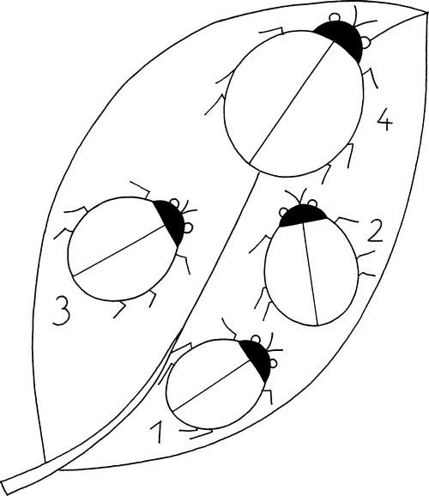

EVALUATION ☺ ☺ 😐 ☹

PRENOM : |  | Date :

DECOUVRIR LE MONDE

Se repérer dans l’espace

- Décrire des positions relatives en se référant à des repères stables.
- Connaître et utiliser le vocabulaire lié aux positions relatives d’objets :
« au-dessus », « au-dessous ».

Consigne : Colorie en bleu les outils qui sont au-dessus de la rangée de carottes, et en jaune ceux qui sont au-dessous.

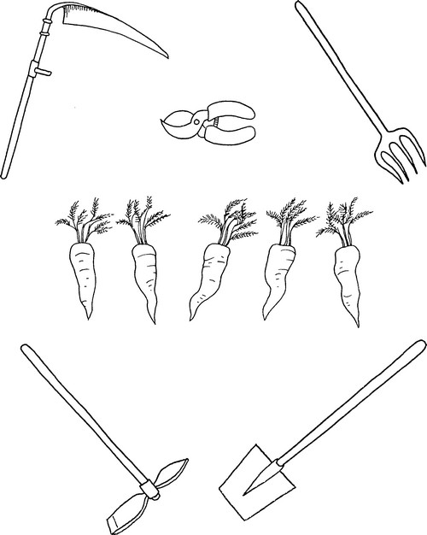

EVALUATION ☺ ☺ 😐 ☹

PRENOM : |  | Date :

DECOUVRIR LE MONDE

Découvrir les formes et les grandeurs

- Reproduire un assemblage d’objets de formes simples.
- Reconstituer un puzzle de trois morceaux.
Consigne : Découpe le puzzle, reconstitue l’image, puis colle les morceaux.

EVALUATION ☺ ☺ 😐 ☹

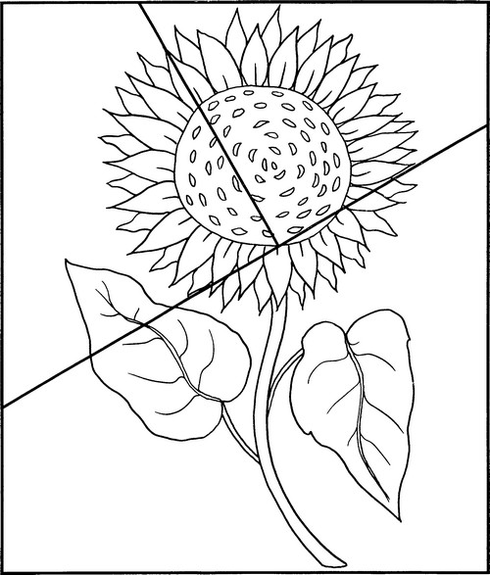

PRENOM : |  | Date :

DECOUVRIR LE MONDE

Approcher les quantités et les nombres

- Dénombrer une quantité.
- Résoudre des problèmes portant sur les quantités.

Consigne : Colorie le vase qui contient le plus de fleurs.
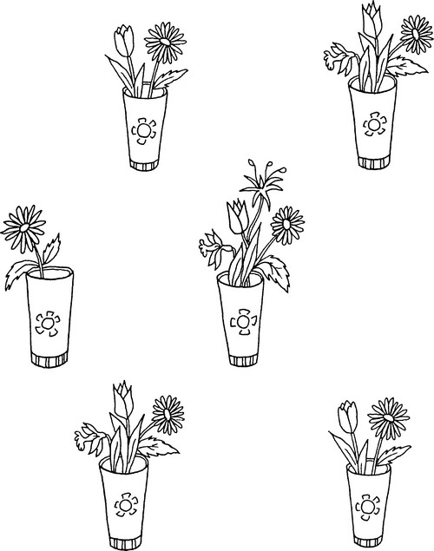

EVALUATION ☺ ☺ 😐 ☹

PRENOM : |  | Date :

DECOUVRIR LE MONDE

Approcher les quantités et les nombres

- Dénombrer une quantité en utilisant la suite orale des nombres connus.
- Associer le nom des nombres connus avec leur écriture chiffrée.

Consigne : Relie chaque groupe d’objets au nombre qui convient.

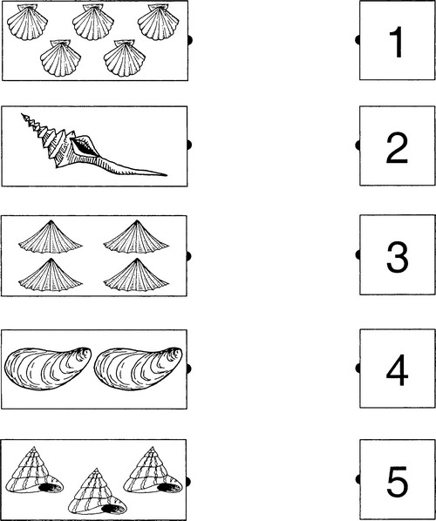

EVALUATION ☺ ☺ 😐 ☹

PRENOM : |  | Date :

DECOUVRIR LE MONDE

Découvrir les formes et les grandeurs

- Reproduire un assemblage d’objets de formes simples.
- Reconstituer un puzzle de quatre morceaux.

Consigne : Découpe le puzzle, reconstitue l’image, puis colle les morceaux.

EVALUATION ☺ ☺ 😐 ☹

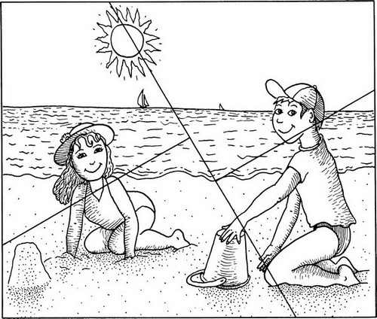

PRENOM : |  | Date :

DECOUVRIR LE MONDE

Se repérer dans l’espace

- Décrire des positions relatives en se référant à des repères stables.
- Connaître et utiliser le vocabulaire lié aux positions relatives d’objets :
« en haut », « en bas ».

Consigne : Colorie en jaune l’aigle qui vole en haut de la montagne,
et en bleu celui qui vole en bas.

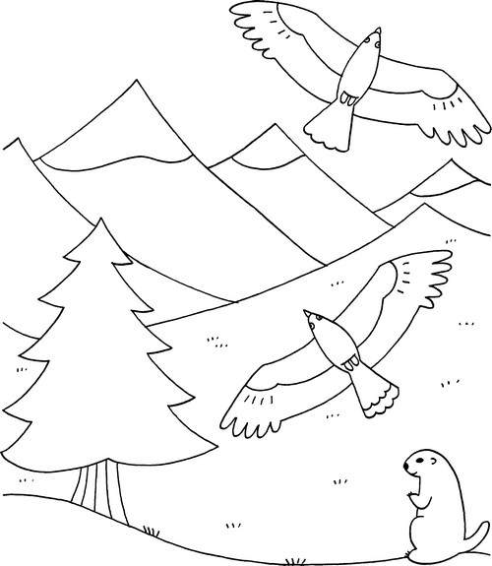

EVALUATION ☺ ☺ 😐 ☹
PRENOM : |  | Date :

DECOUVRIR LE MONDE

Approcher les quantités et les nombres

- Dénombrer une quantité.
- Résoudre des problèmes portant sur les quantités.

Consigne : Colorie l’animal qui a le plus de bébés.

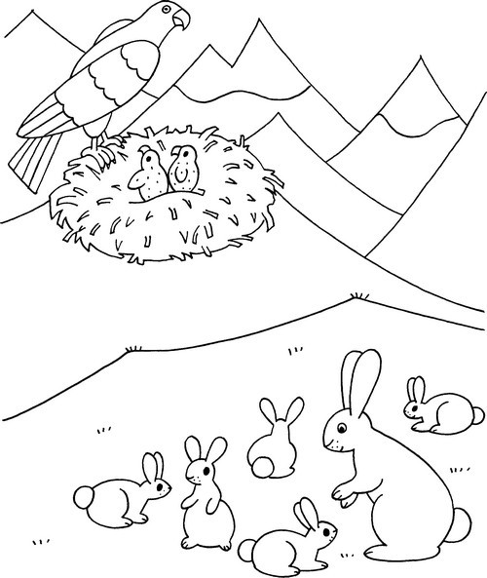

EVALUATION ☺ ☺ 😐 ☹

PRENOM : |  | Date :

DECOUVRIR LE MONDE

Découvrir les formes et les grandeurs

- Comparer, classer et ranger des objets selon leur taille.

Consigne : Relie les lapins aux carottes qui correspondent à leur taille.

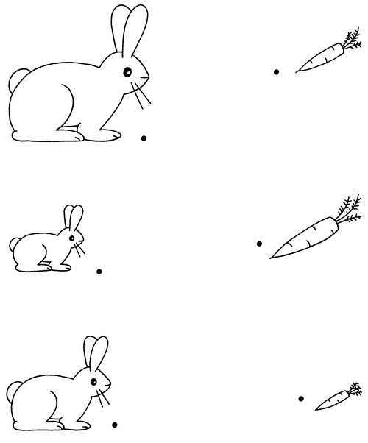
EVALUATION ☺ ☺ 😐 ☹

PRENOM : |  | Date :

DECOUVRIR LE MONDE

Découvrir les formes et les grandeurs

- Associer une couleur à un code graphique.

Consigne : Colorie le perroquet en respectant le code-couleurs donné par l’adulte.
Points : en bleu
Petits traits : en jaune
Petits ronds : en rouge

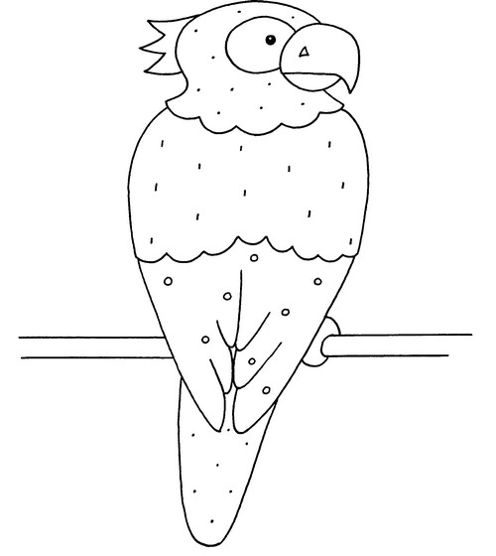

EVALUATION ☺ ☺ 😐 ☹

PRENOM : |  | Date :

DECOUVRIR LE MONDE

Se repérer dans l’espace

- Repérer des objets dans un environnement particulier,
« lignes ouvertes et lignes fermées ».

Consigne : Colorie les souris que le chat peut attraper.

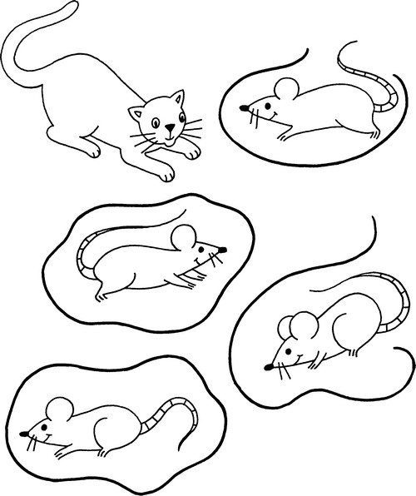

EVALUATION ☺ ☺ 😐 ☹
PRENOM : |  | Date :

DECOUVRIR LE MONDE

Se repérer dans l’espace

- Représenter un parcours simple.

Consigne : Le cheval veut aller manger de l’herbe. Aide-le à trouver son chemin dans le labyrinthe.

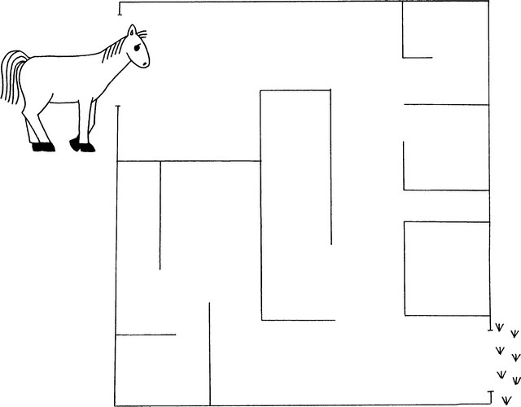
EVALUATION ☺ ☺ 😐 ☹

PRENOM : |  | Date :

DECOUVRIR LE MONDE

Approcher les quantités et les nombres

- Dénombrer une quantité.
- Réaliser une collection qui comporte la même quantité d’objets qu’une autre collection.

Consigne : Découpe et colle dans la mare autant de grenouilles qu’il y a de nénuphars.

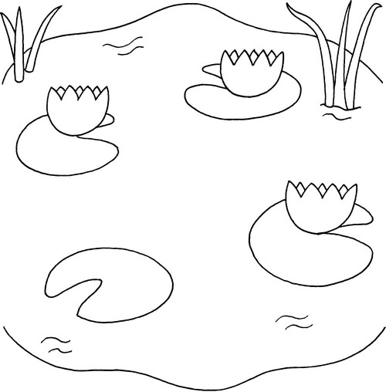

EVALUATION ☺ ☺ 😐 ☹

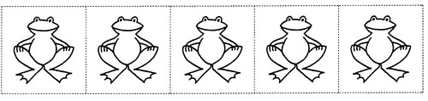

PRENOM : |  | Date :

DECOUVRIR LE MONDE

Se repérer dans l’espace

- Décrire des positions relatives en se référant à des repères stables.
- Connaître et utiliser le vocabulaire lié aux positions relatives d’objets :
« dans », « sous ».

Consigne : Découpe et colle les écureuils dans l’arbre et les lapins sous l’arbre.

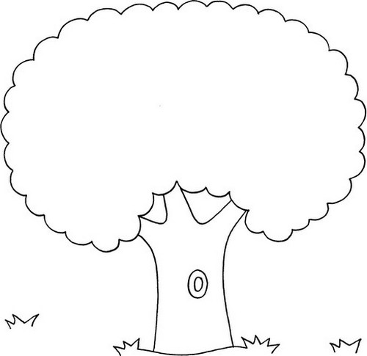

EVALUATION ☺ ☺ 😐 ☹

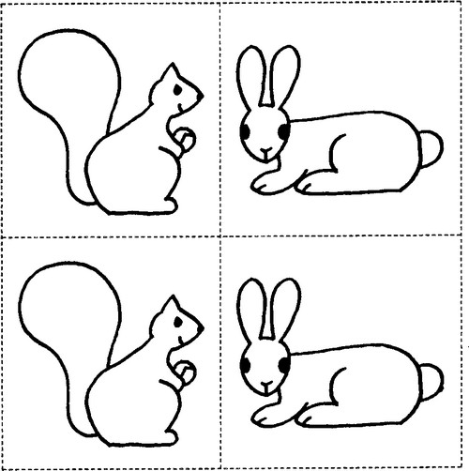

PRENOM : |  | Date :

DECOUVRIR LE MONDE

Se repérer dans l’espace

- Décrire des positions relatives en se référant à des repères stables.
- Connaître et utiliser le vocabulaire lié aux positions relatives d’objets : « entre ».

Consigne : Colorie les poissons qui nagent entre les deux bateaux.

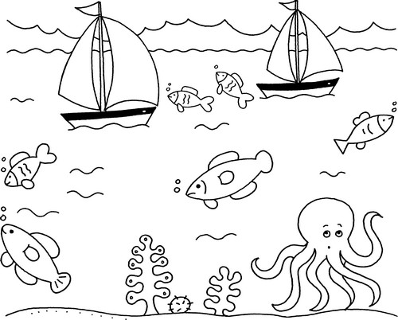

EVALUATION ☺ ☺ 😐 ☹

PRENOM : |  | Date :

DECOUVRIR LE MONDE

Se repérer dans l’espace

- Décrire des positions relatives en se référant à des repères stables.
- Connaître et utiliser le vocabulaire lié aux positions relatives d’objets :
« sur », « sous ».

Consigne : Colorie les vêtements des enfants:
- en rouge, celui qui est sur le banc,
- en bleu, celui qui est sous le banc,
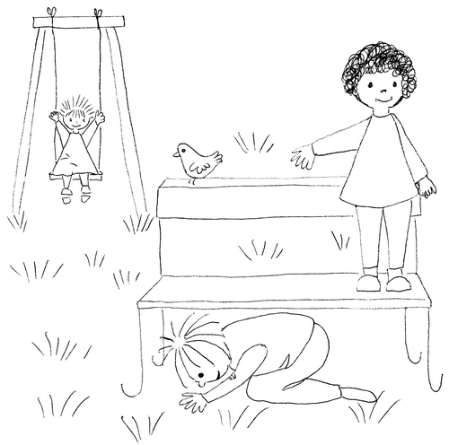
- en jaune, celui qui est sur la balançoire.

EVALUATION ☺ ☺ 😐 ☹

PRENOM : |  | Date :

DECOUVRIR LE MONDE

Découvrir les formes et les grandeurs

- Décrire et comparer des objets en fonction de leur taille.

Consigne : Colorie la plus petite pieuvre en rouge et la plus grande en vert.
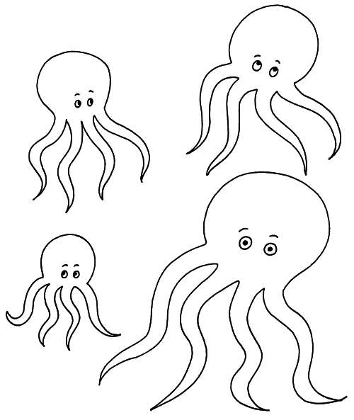

EVALUATION ☺ ☺ 😐 ☹

PRENOM : |  | Date :

DECOUVRIR LE MONDE

Découvrir les formes et les grandeurs

- Reproduire un assemblage d’objets de formes simples.
- Reconstituer un puzzle de quatre morceaux.

Consigne : Découpe le puzzle, reconstitue l’image, puis colle les morceaux.

EVALUATION ☺ ☺ 😐 ☹

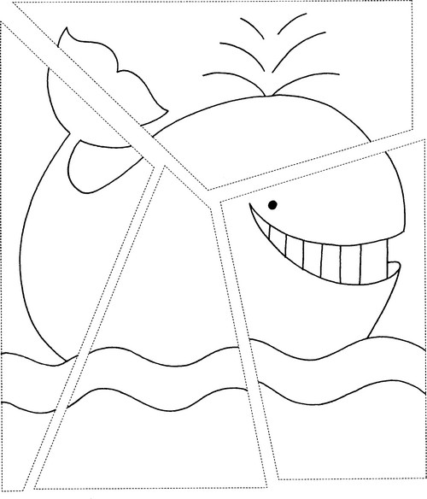

PRENOM : |  | Date :

DECOUVRIR LE MONDE

Découvrir les formes et les grandeurs

- Savoir reproduire l’organisation dans l’espace d’un ensemble limité d’objets.
- Maîtriser les algorithmes.

Consigne : Observe chaque bande et continue la suite avec les étiquettes que tu auras découpées.

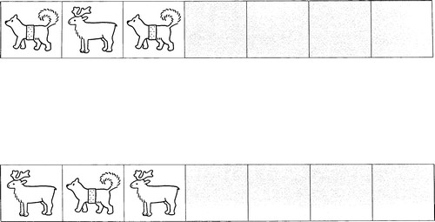

EVALUATION ☺ ☺ 😐 ☹

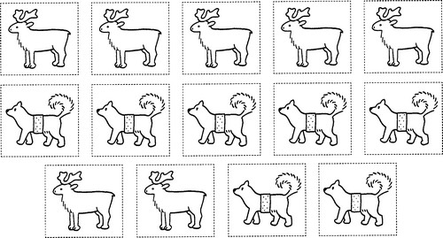

PRENOM : |  | Date :

DECOUVRIR LE MONDE

Approcher les quantités et les nombres

- Etendre la suite des nombres connus et savoir l’utiliser pour dénombrer.
- Savoir dénombrer une collection donnée.

Consigne : Dis combien tu vois de fleurs dans chaque ensemble et l’adulte l’écrira.
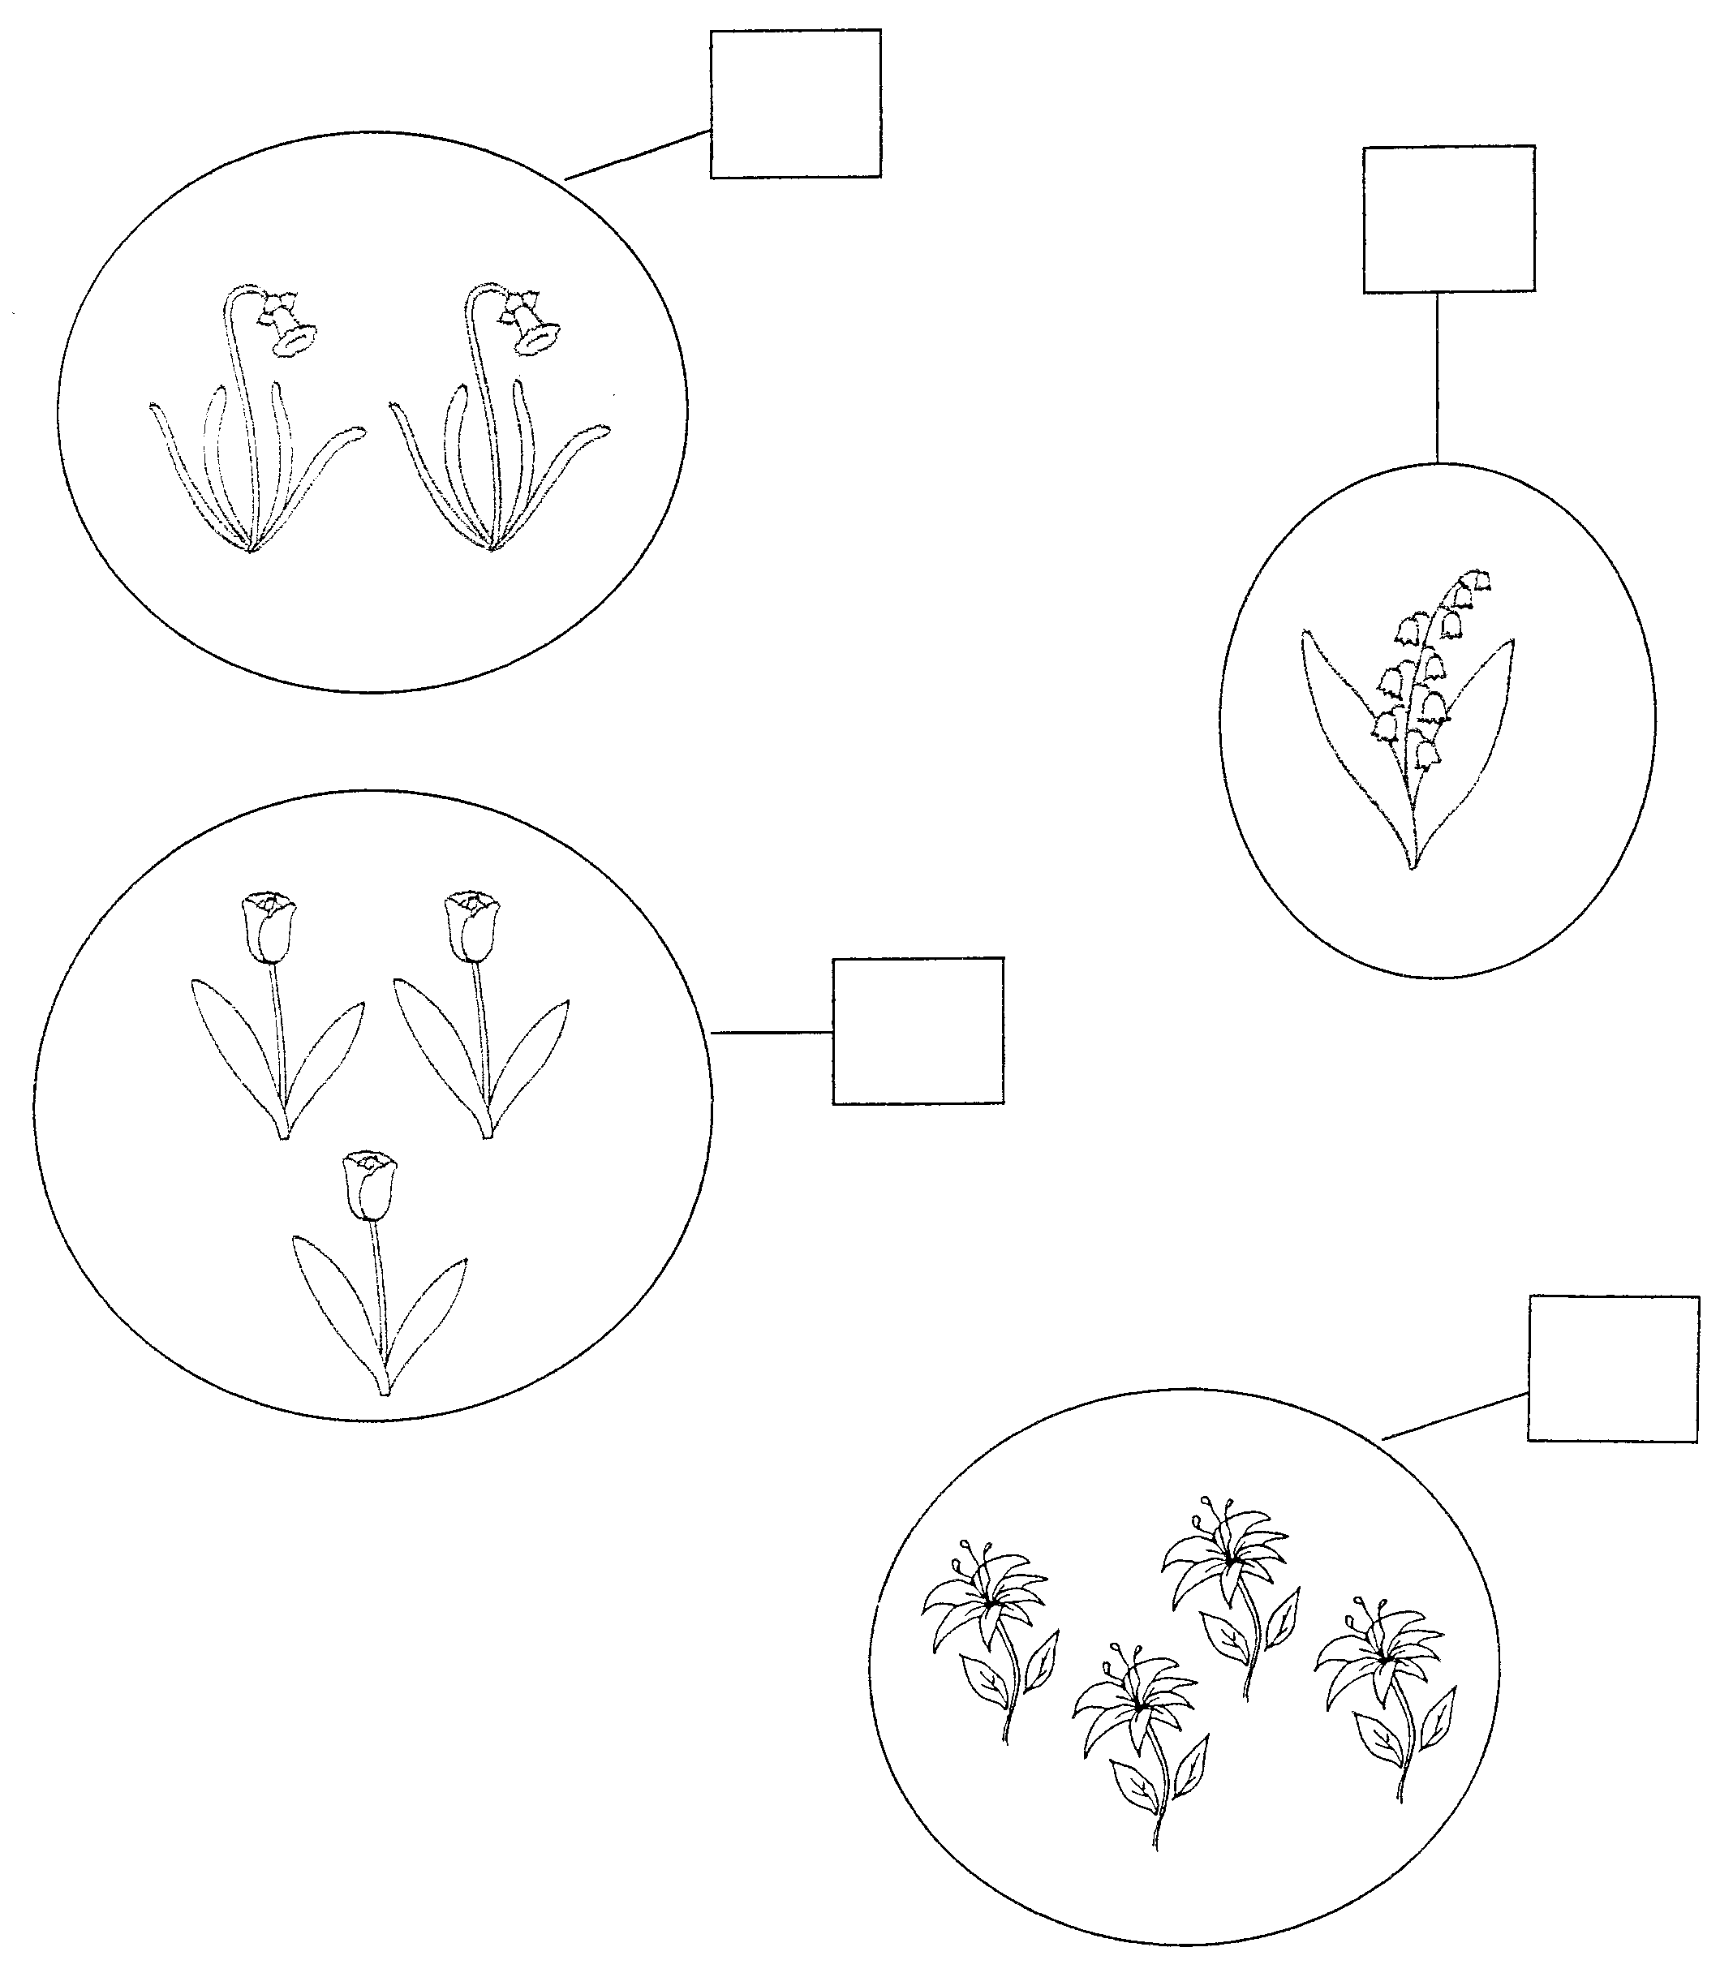

EVALUATION ☺ ☺ 😐 ☹

PRENOM : |  | Date :

DECOUVRIR LE MONDE

Approcher les quantités et les nombres

- Dénombrer une quantité.
- Réaliser une collection qui comporte la même quantité d’objets qu’une autre collection.

Consigne : Colle autant de gommettes qu’il y a de maisons.
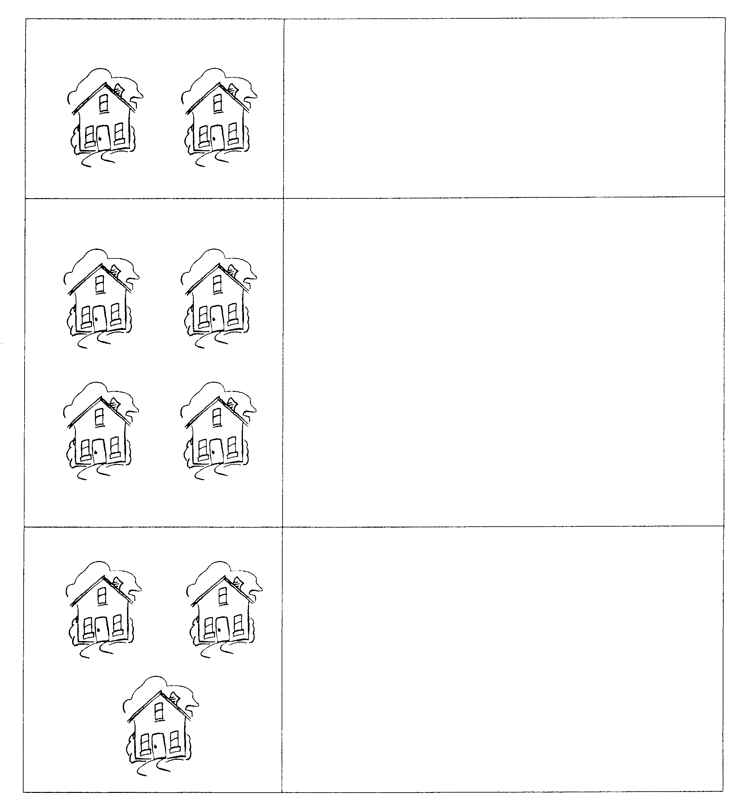

EVALUATION ☺ ☺ 😐 ☹

PRENOM : |  | Date :

DECOUVRIR LE MONDE

Approcher les quantités et les nombres

- Dénombrer une quantité.
- Réaliser une collection qui comporte la même quantité d’objets qu’une autre collection.

Consigne : Colle le nombre de gommettes indiqué dans chaque maison.

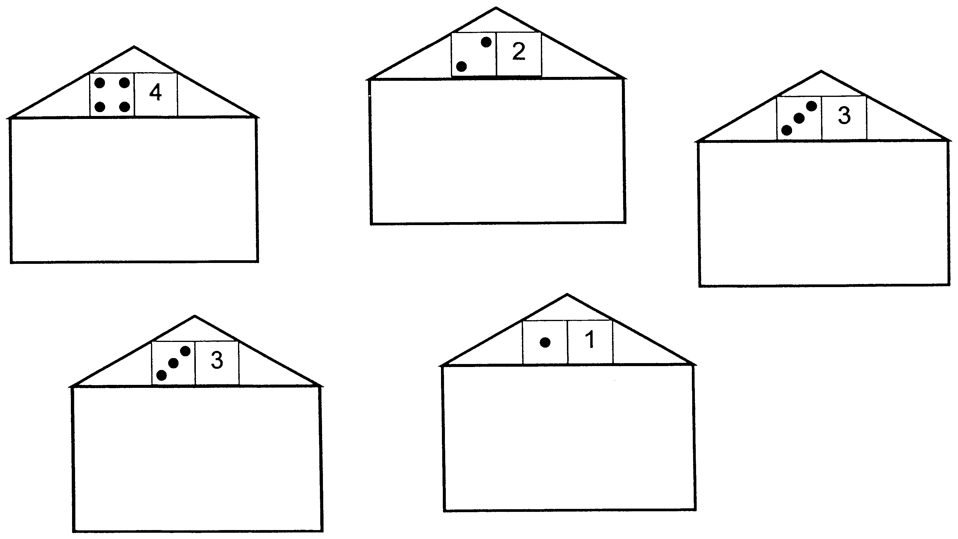

EVALUATION ☺ ☺ 😐 ☹

PRENOM : |  | Date :

DECOUVRIR LE MONDE

Approcher les quantités et les nombres

- Dénombrer une quantité en utilisant la suite orale des nombres connus.
- Réaliser un comptage terme à terme.
- Repérer des nombres sur la bande numérique.

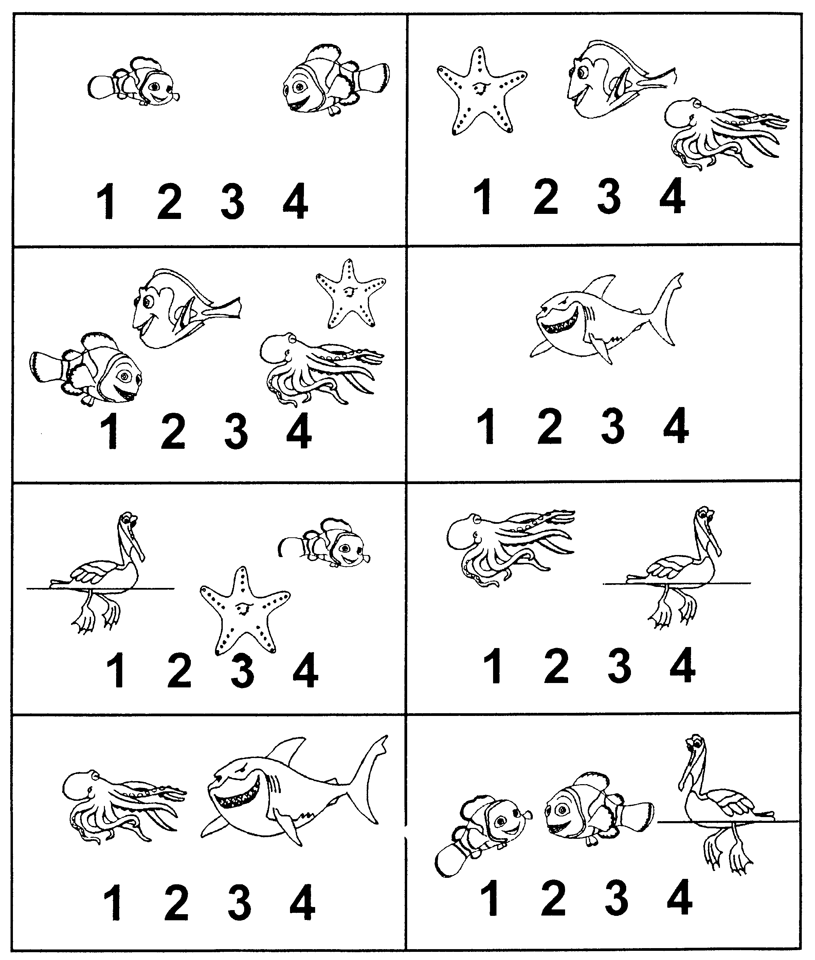
Consigne : Compte le nombre d’éléments sur chaque ligne et entoure le bon nombre sur la bande numérique.

EVALUATION ☺ ☺ 😐 ☹

PRENOM : |  | Date :

DECOUVRIR LE MONDE

Découvrir les formes et les grandeurs

- Reconnaître et nommer des formes géométriques simples : le carré.

Consigne : Colorie tous les carrés.
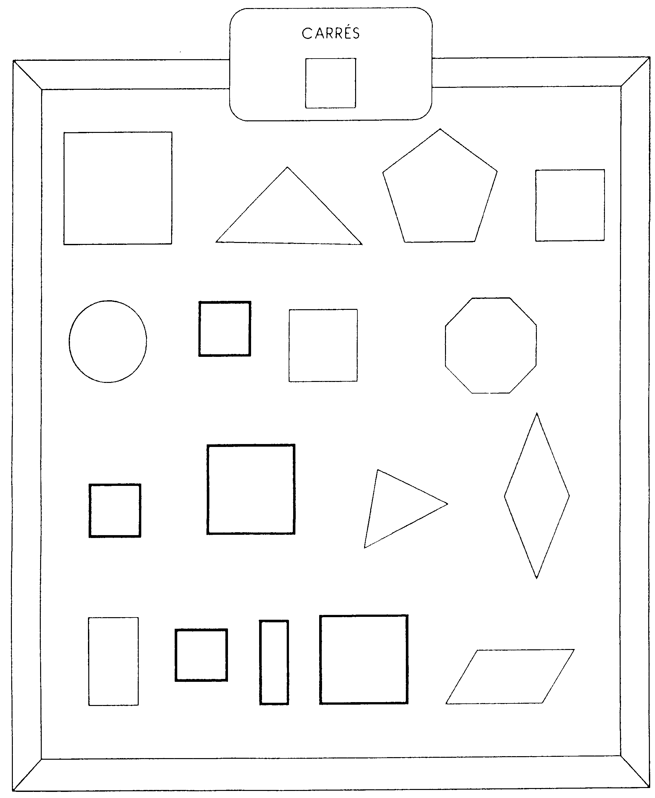

EVALUATION ☺ ☺ 😐 ☹

PRENOM : |  | Date :

DECOUVRIR LE MONDE

Découvrir les formes et les grandeurs

- Reconnaître et nommer des formes géométriques simples : le rond.

Consigne : Colorie tous les ronds.

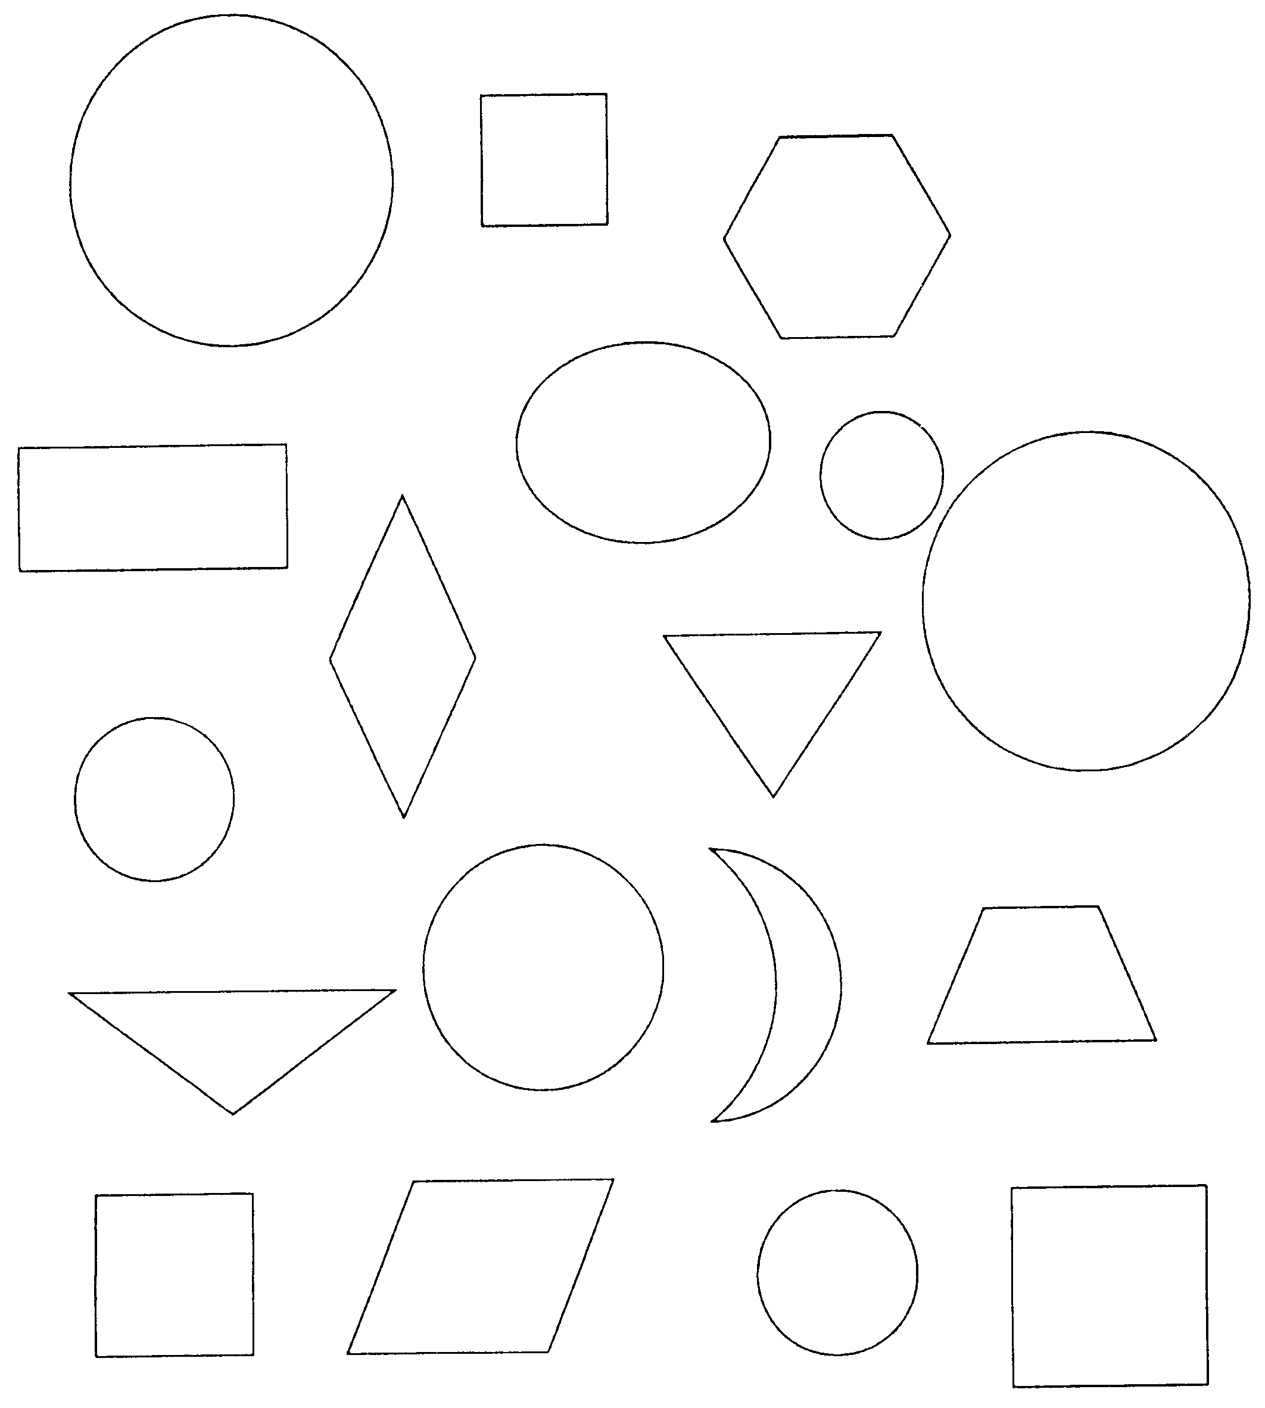

EVALUATION ☺ ☺ 😐 ☹

PRENOM : |  | Date :

DECOUVRIR LE MONDE

Découvrir les formes et les grandeurs

- Reconnaître et nommer des formes géométriques simples : le rond, le carré et le triangle.

Consigne : Colorie les ronds en vert,
les carrés en rouge,
les triangles en bleu.

EVALUATION ☺ ☺ 😐 ☹

PRENOM : |  | Date :

DECOUVRIR LE MONDE

Découvrir les formes et les grandeurs

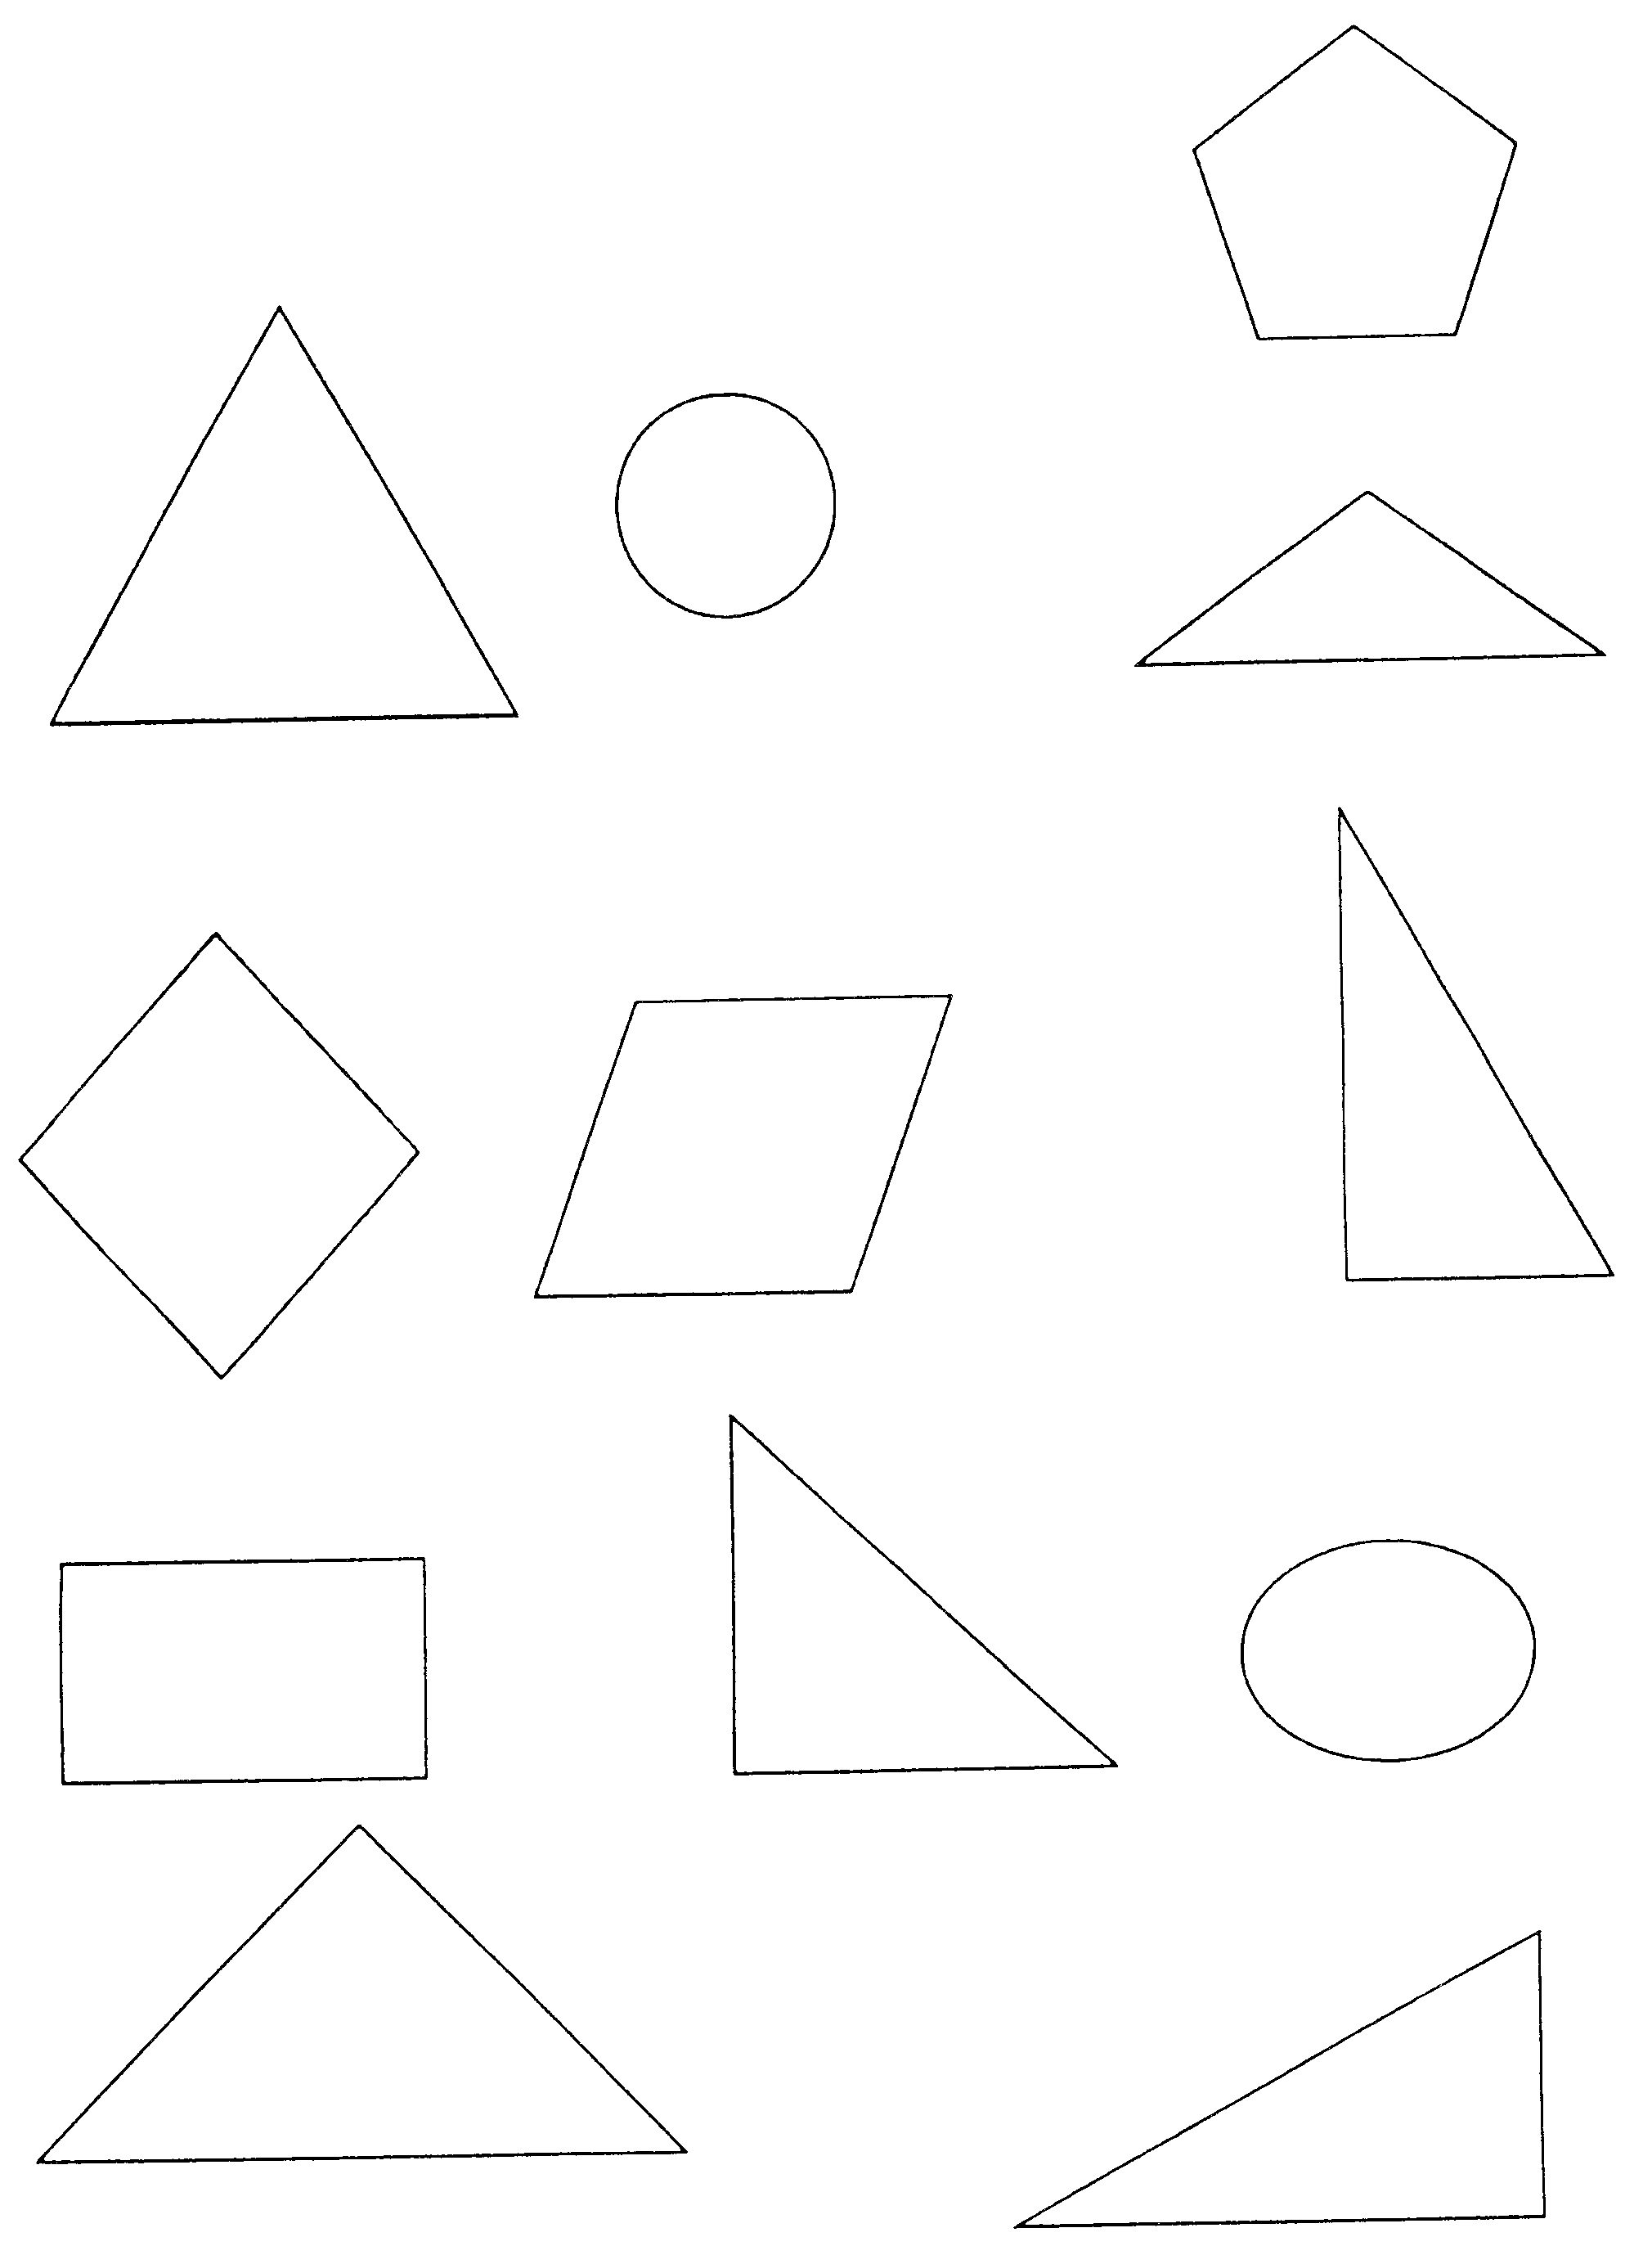
- Reconnaître et nommer des formes géométriques simples : le triangle.

Consigne : Décore tous les triangles avec des gommettes.

EVALUATION ☺ ☺ 😐 ☹

PRENOM : |  | Date :

DECOUVRIR LE MONDE

Découvrir les formes et les grandeurs

- Différencier des couleurs et reproduire un algorithme simple.

Consigne : Colorie les bulles du poisson en alternant 2 couleurs suivant le modèle.
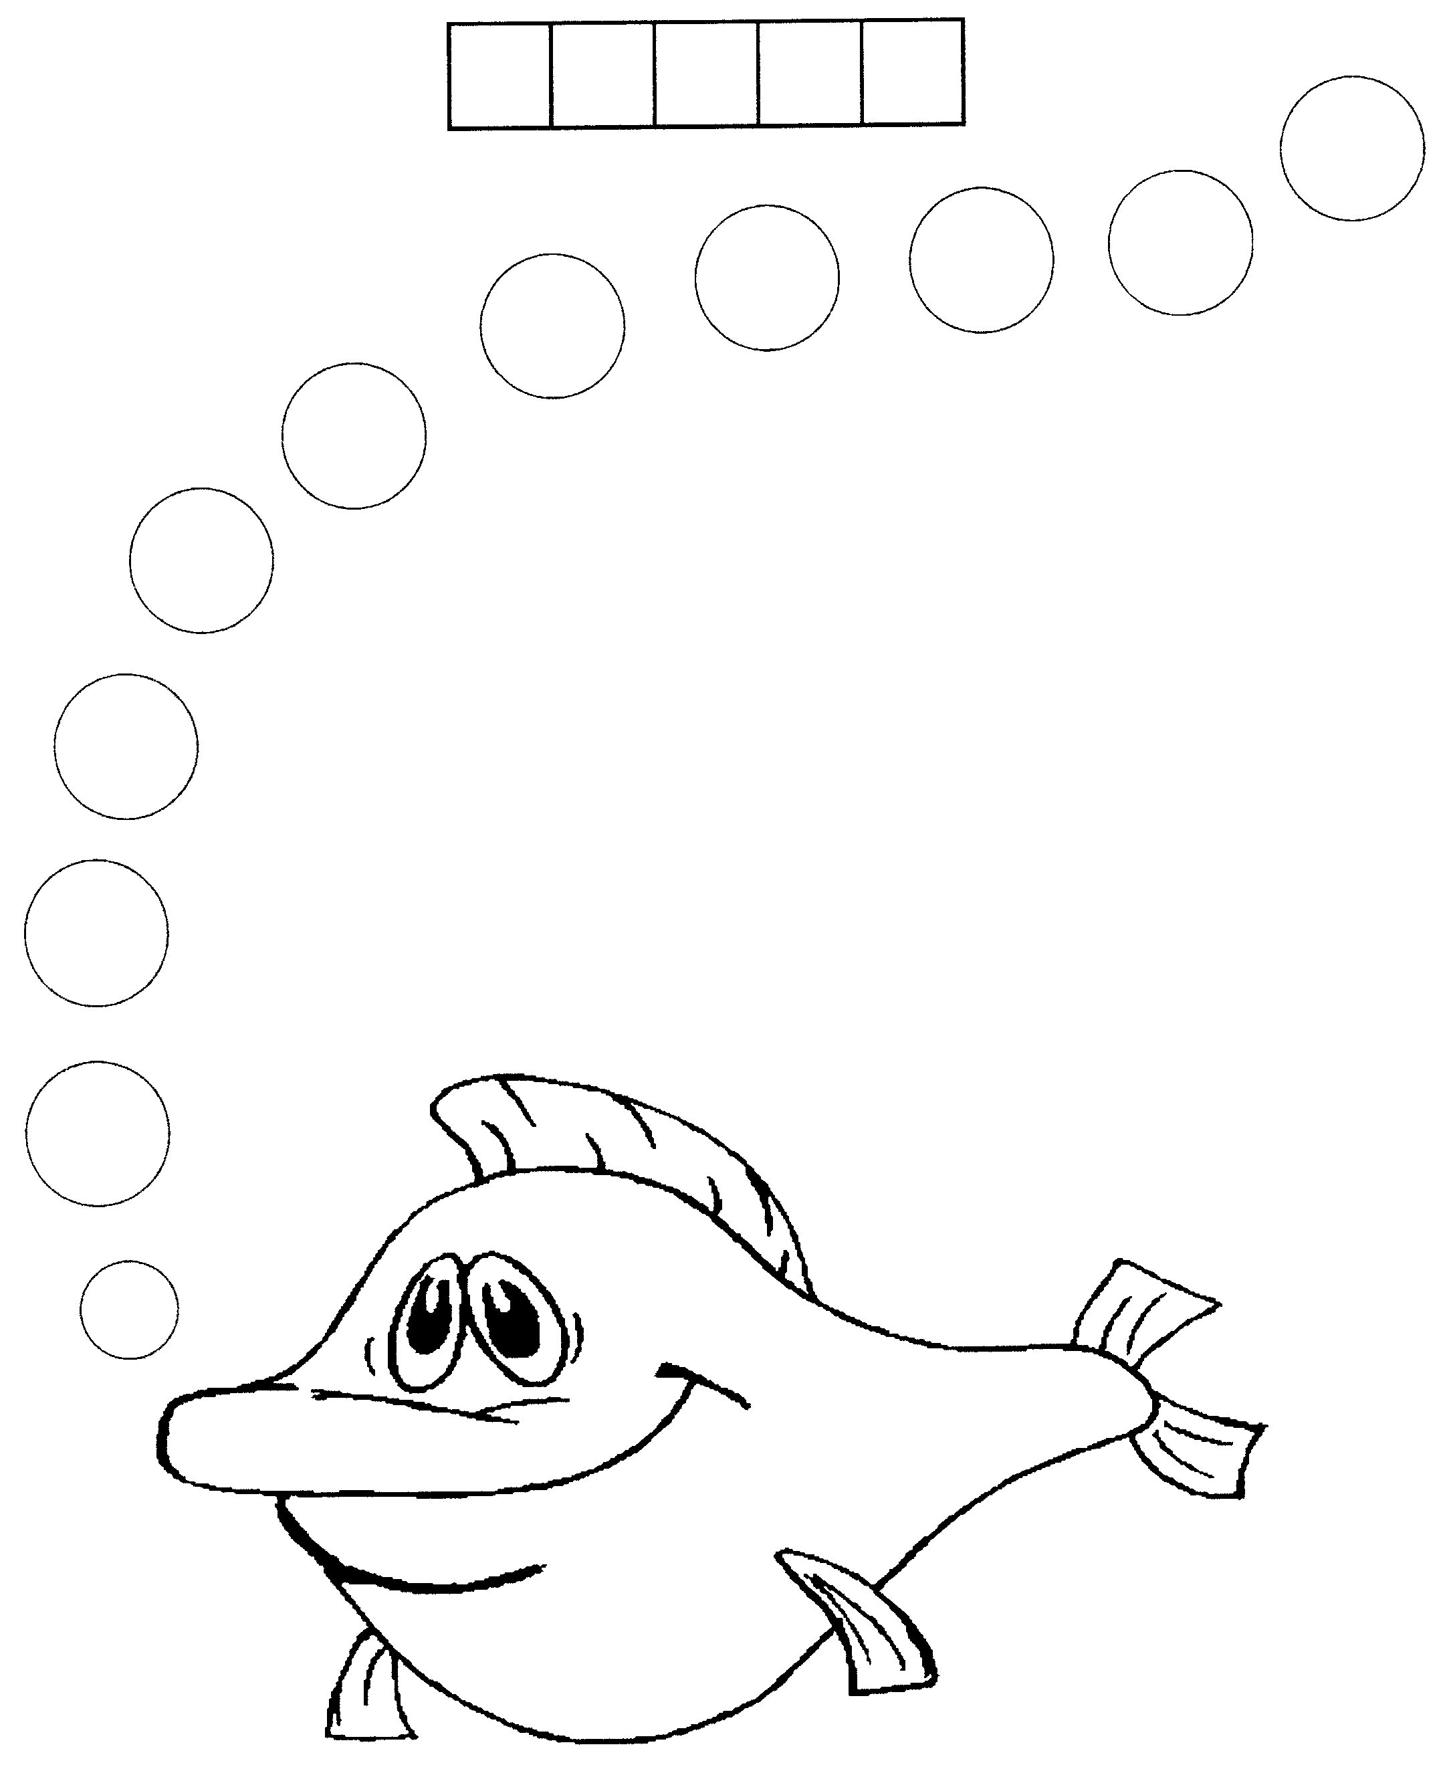

EVALUATION ☺ ☺ 😐 ☹

PRENOM : |  | Date :

DECOUVRIR LE MONDE

Découvrir les formes et les grandeurs

- Reproduire un assemblage d’objets de formes simples : puzzle.
- Reconstituer l’image du corps humain.

Consigne : Colle les pièces du puzzle pour habiller la poupée.
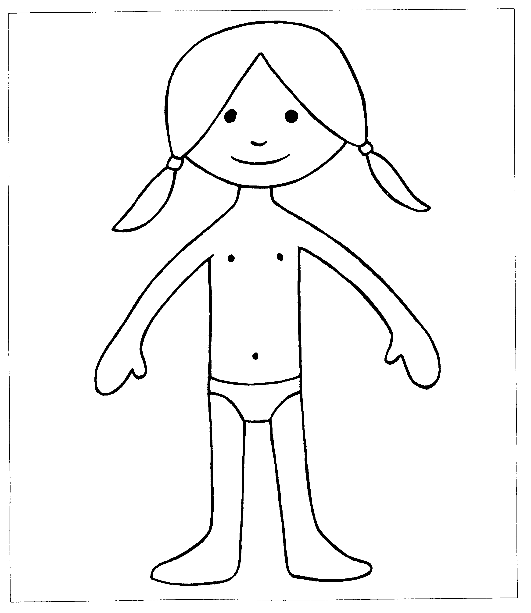

EVALUATION ☺ ☺ 😐 ☹

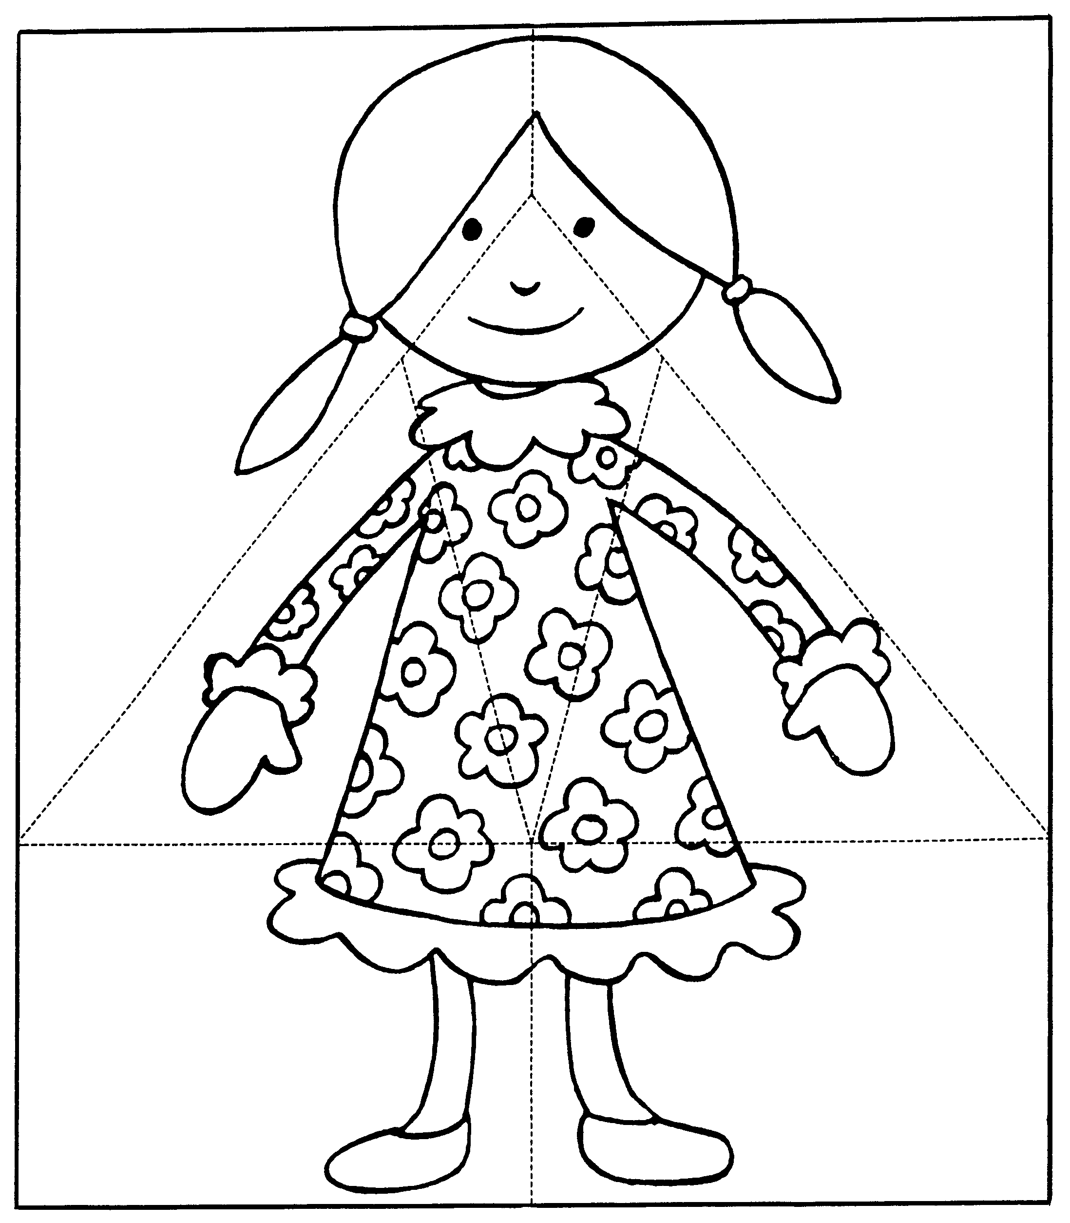

PRENOM : |  | Date :

DECOUVRIR LE MONDE

Découvrir les formes et les grandeurs

- Comparer et classer des objets en fonction de leur taille.

Consigne : Classe et colle les cochons du plus petit au plus grand.

EVALUATION ☺ ☺ 😐 ☹

PRENOM : |  | Date :

DECOUVRIR LE MONDE

Découvrir les formes et les grandeurs

- Comparer et classer des objets en fonction de leur taille.

Consigne : Classe et colle les lapins du plus grand au plus petit.

EVALUATION ☺ ☺ 😐 ☹

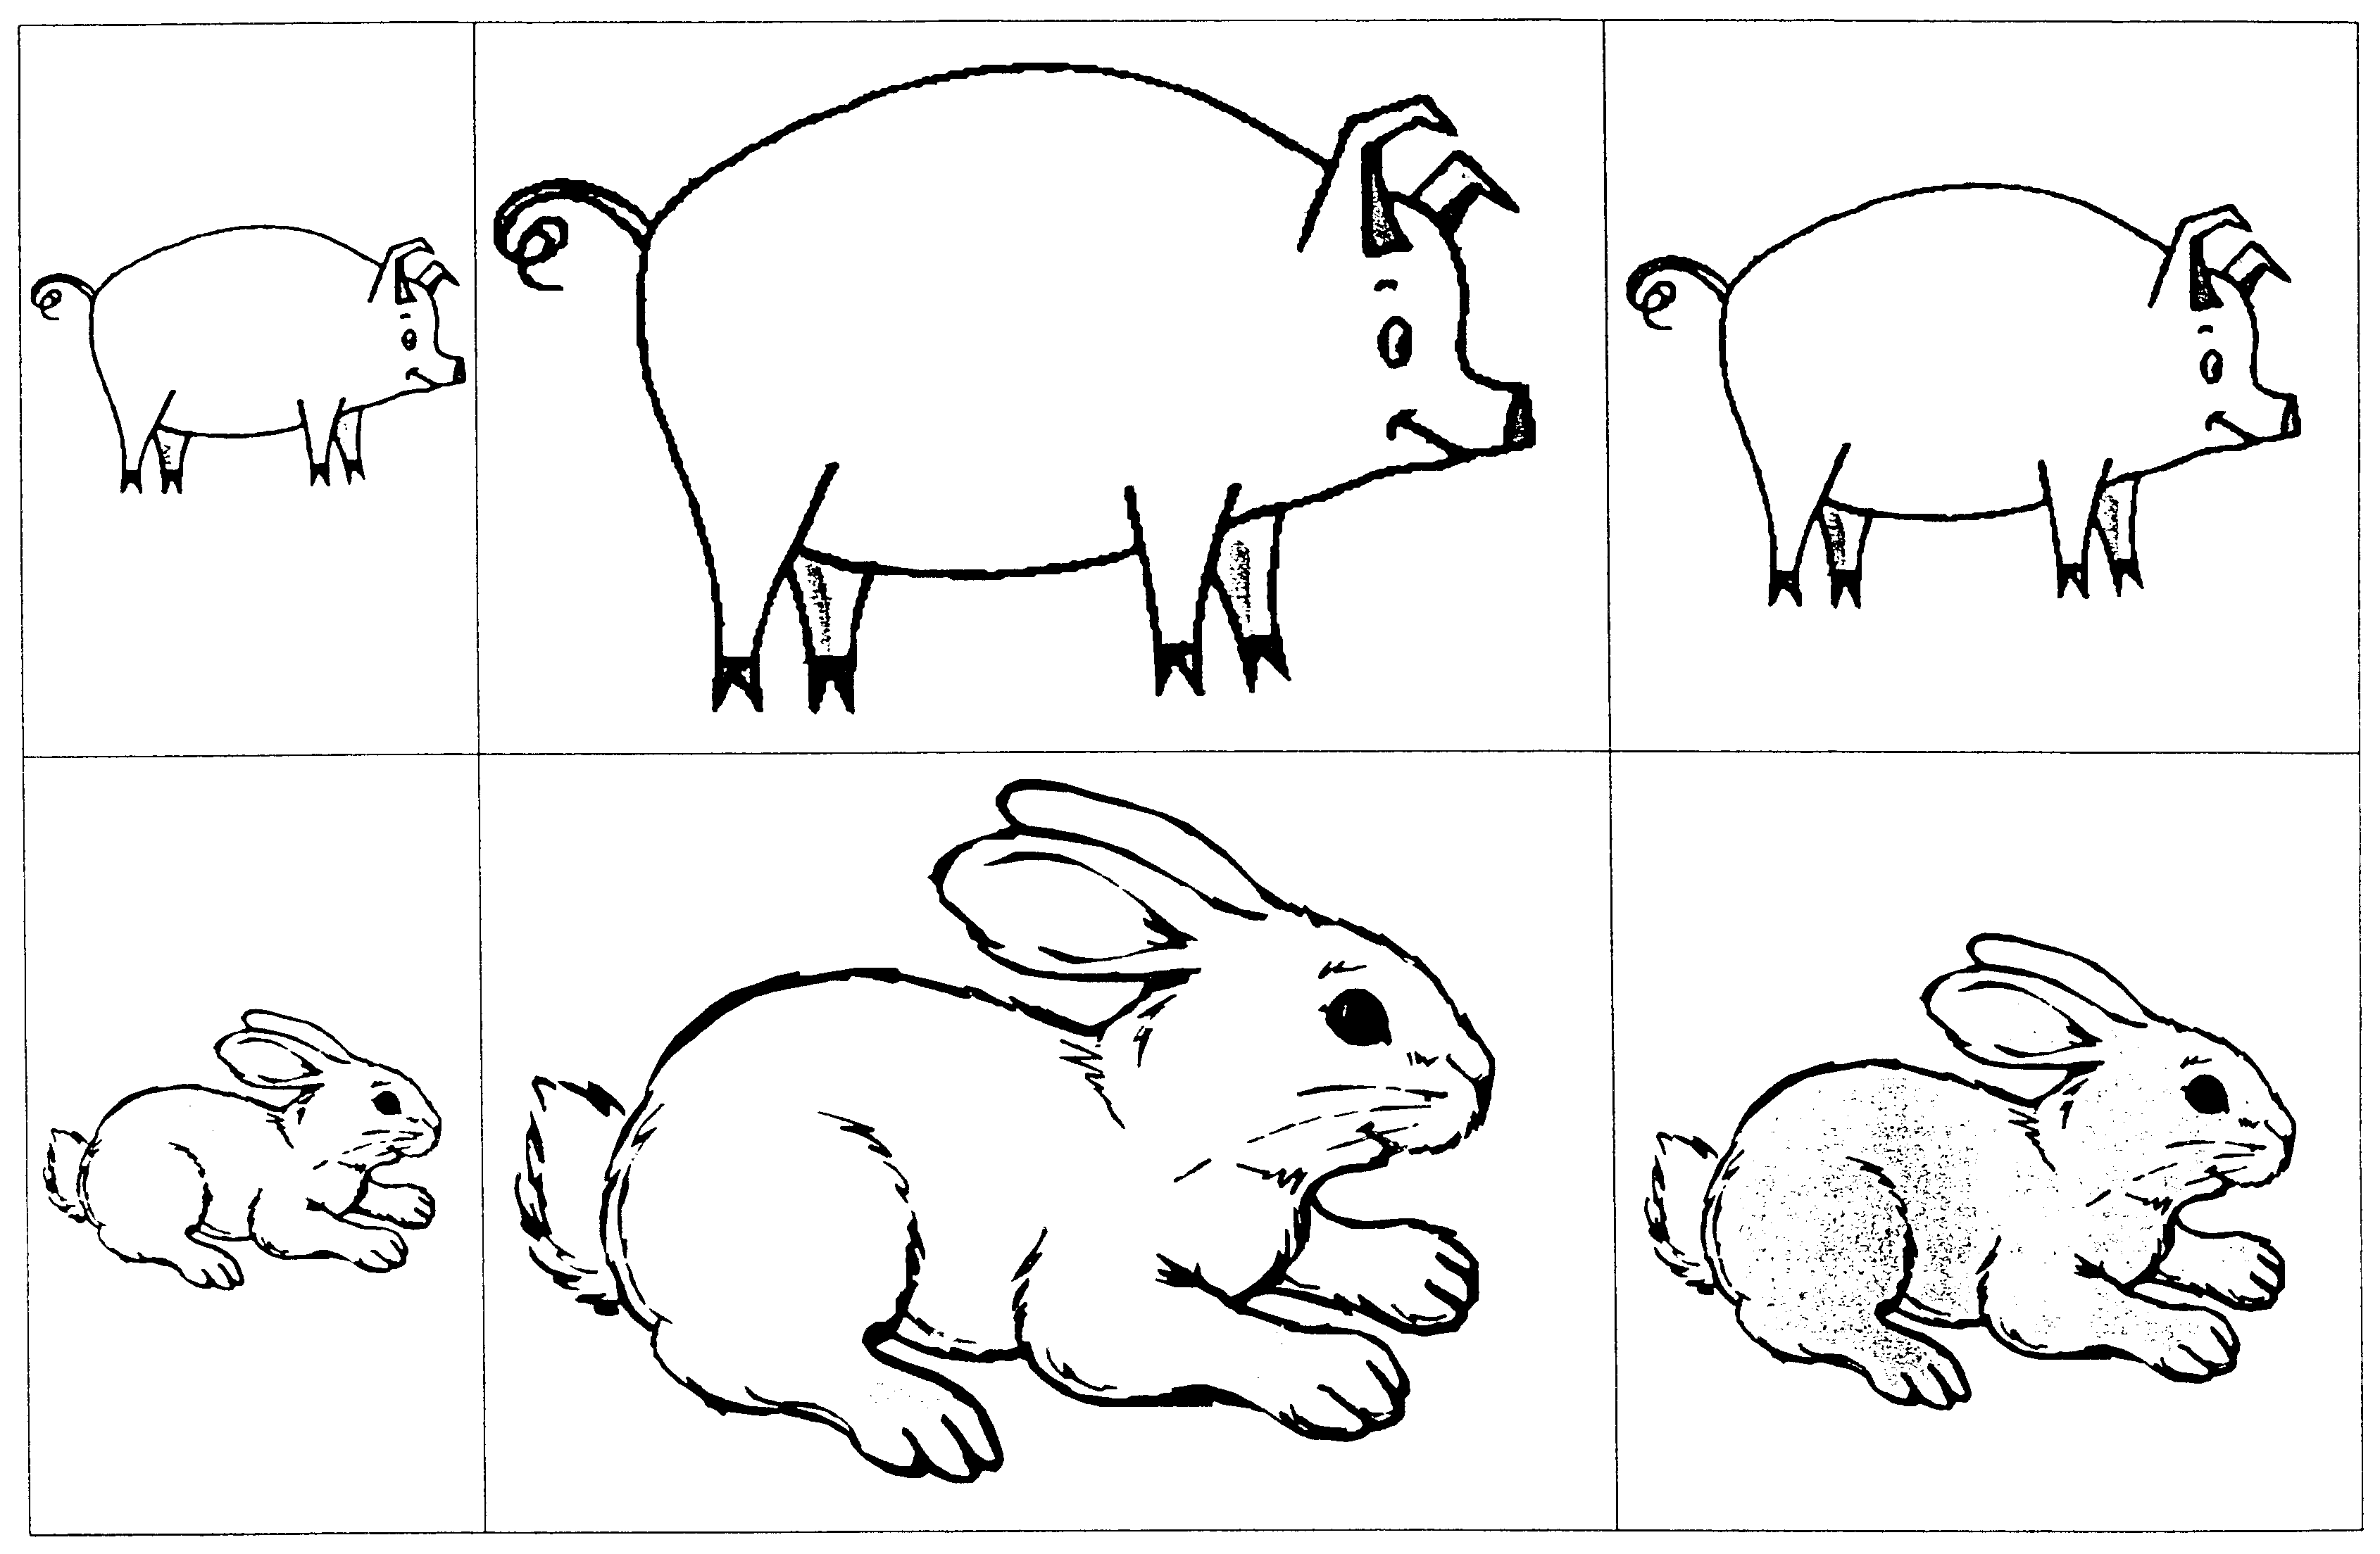

PRENOM : |  | Date :

DECOUVRIR LE MONDE

Découvrir le vivant

- Reconstituer l’image d’un animal à partir d’éléments séparés.

Consigne : Reconstitue et colle l’image du loup.

EVALUATION ☺ ☺ 😐 ☹

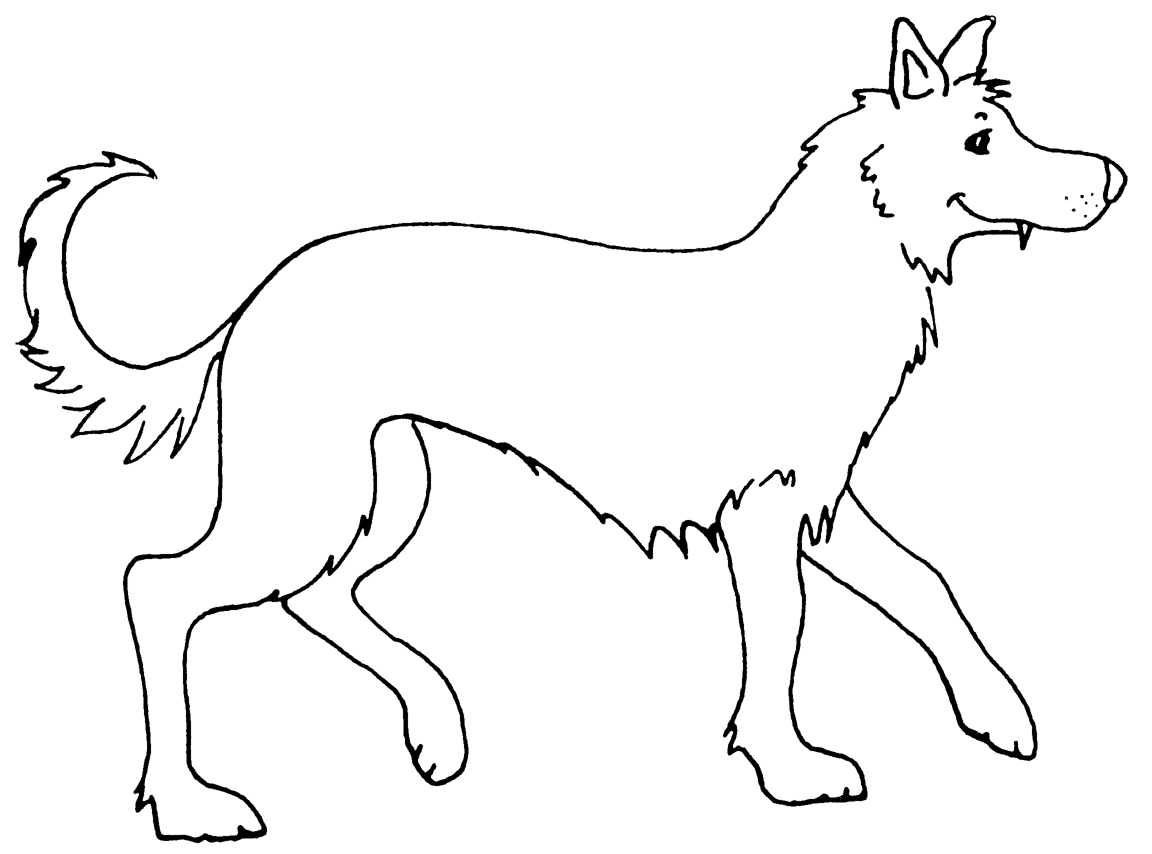

PRENOM : |  | Date :

DECOUVRIR LE MONDE

Découvrir les objets

- Utiliser des objets techniques simples.
- Savoir utiliser correctement une paire de ciseaux.

Consigne : Découpe en suivant le trait.

___________

EVALUATION ☺ ☺ 😐 ☹

